М МИНИСТЕРСТВО НАУКИ И ВЫСШЕГО ОБРАЗОВАНИЯ РОССИЙСКОЙ ФЕДЕРАЦИИ
Федеральное государственное бюджетное образовательное учреждение
высшего образования
«КУБАНСКИЙ ГОСУДАРСТВЕННЫЙ УНИВЕРСИТЕТ»
(ФГБОУ ВО «КубГУ»)

Экономический факультет

Кафедра экономики и управления инновационными системами

Допустить к защите

Заведующий кафедрой

канд. экон. наук, доц.

___________ К.О. Литвинский
(подпись)

______________2023 г.

ВЫПУСКНАЯ КВАЛИФИКАЦИОННАЯ РАБОТА
(БАКАЛАВРСКАЯ РАБОТА)

РАЗРАБОТКА И ВНЕДРЕНИЕ ИНФОРМАЦИОННО-ТЕХНОЛОГИЧЕСКОГО РЕШЕНИЯ ДЛЯ ЦЕЛЕЙ СОЦИАЛЬНОГО КОММУНИЦИРОВАНИЯ

Работу выполнил ______________________________________ К.О. Поляков
(подпись)
Направление подготовки 27.03.05 Инноватика
Направленность (профиль) Управление инновационной деятельностью

Научный руководитель
канд. экон. наук, доц. А.С. Алеников
(подпись)
Нормоконтролер
канд. экон. наук, доц. Н.Н. Аведисян
(подпись)

Краснодар
2023

СОДЕРЖАНИЕ

Введение 3
1 Основные понятия инноваций, инновационного проекта, и современное состояние IT отрасли в России 6
1.1 Основные понятия инноваций и инновационного проекта, основные разделы, элементы и участники 6
1.2 Современное состояние информационно-технологической отрасли в Российской Федерации. 15
2 Разработка информационно-технологического решения для инновационного проекта «Nivent» 25
2.1 Описание идеи и анализ рынка инновационного проекта «Nivent» 25
2.2 Анализ потенциальных пользователей и поиск ценностного предложения. 31
3 Внедрение информационно-технологического решения в инновационный проект «Nivent», результаты деятельности, цели и задачи дальнейшего развития. 44
3.1 Внедрение информационно-технологического решения для инновационного проекта «Nivent» 44
3.2 Результаты деятельности, цели и задачи дальнейшего развития проекта «Nivent» 57
Заключение 62
Список использованных источников 65

ВВЕДЕНИЕ

В настоящее время просто вести бизнес недостаточно для успешного существования компании. Необходимо постоянно совершенствоваться и искать что-то новое, чтобы не потерять свою долю рынка, сохранить прибыль и избежать убыточности. В этом помогают инновации, которые являются мощным инструментом для завоевания новых частей рынка и обеспечения конкурентоспособности компании. Однако, инновационный проект является сложным мероприятием, которое требует учета множества различных факторов. Но, правильно организованная и реализованная инновационная деятельность обеспечивает высокую конкурентоспособность и эффективность деятельности компании.
Для успешной реализации инновационного проекта необходимо понимать, какие продукты и услуги будут востребованы на рынке, чтобы разработать инновационный продукт, который будет пользоваться спросом, необходимо изучить, что делают конкуренты и какие проблемы у них есть, чтобы разработать инновационный продукт, который будет лучше, чем у конкурентов, необходимо определить, какие ресурсы потребуются для создания и продвижения инновационного продукта, чтобы избежать непредвиденных затрат. Существует еще множество других факторов, которые нужно учесть, чтобы успешно реализовать инновационный проект
Таким образом, инновационная деятельность является необходимой для успешного существования компании в настоящее время. Однако, для успешной реализации инновационного проекта необходимо учитывать множество факторов и разрабатывать стратегию продвижения продукта на рынке.
Актуальность темы данной выпускной квалификационной работы заключается в разработке и внедрении информационно-технического решения, основанного на анализе потенциальных пользователей и на анализе конкурентов, что позволит разработать и внедрить функции информационного-технологического решения, которые помогут выделиться и захватить часть событийного рынка. для инновационного проекта «Nivent».
Целью данной выпускной квалификационной работы является разработка основных функции информационного-технологического решения, а также внедрение их в MVP инновационного проекта «Nivent».
Для достижения цели были поставлены следующие задачи:
‒ изучить современное состояние информационно-технологической отрасли в РФ;
‒ описать идею и проанализировать рынок инновационного проекта «Nivent»;
‒ провести анализ потенциальных пользователей проекта «Nivent»;
‒ разработать ценностное предложение для потенциальных пользователей инновационного проекта;
‒ внедрить информационно-технологическое решение в инновационный проект «Nivent»;
‒ собрать и обобщить результаты работ по проекту «Nivent», а также определить цели и задачи дальнейшего развития проекта.
Объект выпускной квалификационной работы – инструментарий разработки и внедрения информационно-технологического решения. Предметом выпускной квалификационной работы является разработка функций информационно-технологического решения и внедрение их в MVP инновационного проекта «Nivent».
При написании работы использовались следующие общетеоретические методы исследования: анализ, синтез, индукция, дедукция, опрос, описание, интервьюирование.
В результате выполнения работы было разработано и внедрено информационно-технологическое решение в чат-бот в социальной сети телеграмм, что является MVP проекта, а также разработан сайт для сбора информации о пользователях.
Структура данной выпускная квалификационная работы представляет собой: содержание, введение, три главы, заключение, список использованных источников.
В первой разделе описана теоретическая часть работы. Произведен сбор и анализ основных понятий инноваций и инновационного проекта. Также рассмотрено современное состояние ИТ отрасли в РФ.
Во втором разделе был произведен анализ участников мероприятий и организаторов мероприятий. Разработано ценностное предложение и выявлены функции ИТ решения на основе анализа пользователей. Помимо этого, был описан сам инновационный проект и проанализированы его конкуренты.
В третьем разделе осуществлено внедрение информационно-технологического решения в проект «Nivent». Создан MVP проекта, чат-бот в Телеграмм, а также сайт для проекта.
К тому же выпускная квалификационная работа содержит 31 рисунок и 2 таблицы, которые помогают раскрыть тему исследования.

1 Основные понятия инноваций, инновационного проекта, и современное состояние IT отрасли в России

  - Основные понятия инноваций и инновационного проекта, основные разделы, элементы и участники

В нынешних реалиях для успешного существования компании недостаточно просто вести свой бизнес. Нужно постоянно совершенствоваться и искать что-то новое. Иначе вы рискуете потерять свою долю рынка, у вас может снизиться прибыль или же вообще предприятие станет убыточным. Для того чтобы этого не произошло и приходят инновации. Они является мощным инструментом в освоении и завоевании новых частей рынка, ибо дают большое преимущество перед вашими конкурентами [14].
Существует множество различных определений термина «Инновация» и делятся они на 4 различных подхода:
1) инновация как процесс (Б. Твисс [39], В. Г. Медынский [23],и др.);
2) инновация как система (Н. И. Лапин [22], Й. А. Шумпетер [50] и др.);
3) инновация как изменение (Ю.В. Яковец [43], Ю.П. Морозов [25], и др.);
4) инновация как результат (Н.Н. Молчанов [24], А.С. Кулагин [21], и др.).
Рассмотрим некоторые определения и выделим собственное определение данного термина.
Б. Твисс рассматривал определение инноваций со стороны процесса и дал следующее определение: «инновация – это процесс, в котором изобретение или идея приобретает экономическое содержание» [13].
Инновация – новая научно-организационная комбинация производственных факторов, мотивированная предпринимательским духом; во внутренней логике нововведений – новый момент динамизации экономического развития. Такое определение дал Й.А. Шумпетер. Он рассматривает термин «Инновация» как систему взаимосвязанных элементов [16].
В свою очередь Ю. В. Яковец рассматривал данный термин со стороны подхода об изменениях: «инновация – это качественные изменения в производстве, которые могут относиться как к технике и технологии, так и к формам организации производства и управления» [17].
Н. Н. Молчанов рассматривал данный термин с точки зрения подхода о результате и дал следующее определение: «инновация – результат научного труда, направленный на совершенствование общественной практики и предназначенный для непосредственной реализации в общественном производстве» [10].
Рассмотрев определения термина «инновация» со всех 4 подходов, хочется выделить термин, который в современном мире полностью отображает суть термина: «инновация — это коммерциализированное изобретение, уникальный продукт, по свойствам и качествам не похожий ни на один предыдущий, выполняющий, по существу, те же функции или же совершенно новый, ранее не открытого предназначения». Такое определение считается наиболее полным, потому что изобретение, которое не стало коммерчески успешным, не может быть названо инновацией. Иначе говоря, инновация – это что-то новое, ранее не существовавшее, по определенному критерию, изобретение, которое может быть коммерциализированно [4].
Инновационный проект – это комплекс научно-исследовательских, опытно конструкторских, организованный, производственных, финансовых и других мероприятий, увязанных по ресурсам, срокам и исполнителям, оформленных комплектом проектной документации и приводящих к инновации.
Существуют различные виды проектов инновационный деятельности. Состав стадий и этапов проекта определяется его отраслевой и функциональной принадлежностью. На рисунке 1 изображены различные виды проектов инновационной деятельно, которые отличаются по тому или иному признаку. Всего различают 6 видов инновационных проектов.
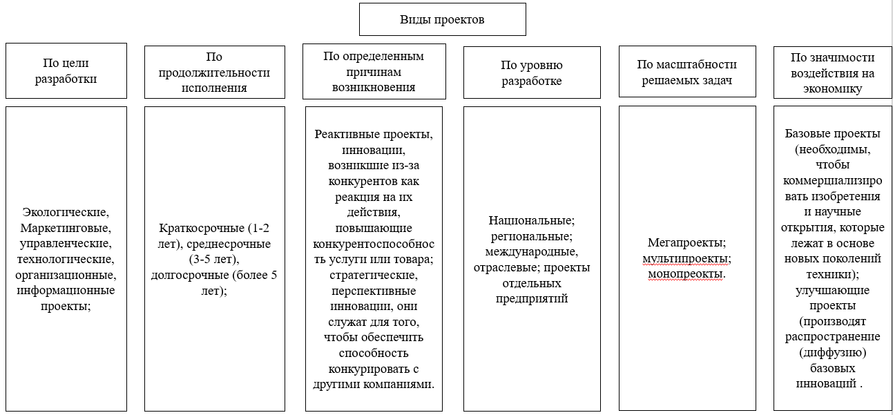
Рисунок 1 - Виды проектов инновационный деятельности

Так же существуют различные виды инноваций, выделим некоторые из них [5]:
1) маркетинговые – осуществление новых ценовых стратегий, презентации продуктов (услуг) и использование новых методик продаж, реализация новых или значительно улучшенных маркетинговых методов;
2) организационные – совершенствуют систему менеджмента;
3) продуктовые- разработка продуктов, обладающее новыми полезными свойствами;
4) социальные (процессные) – процесс обновления сфер жизни человека в реорганизации социума (организация процесса, педагогика, система управления, обслуживание, благотворительность, виртуальное волонтерство, телемедицина);
5) технологические – создание эффективного или нового производства продукта, техники, изделия, а также усовершенствованные или создание нового технологического процесса, который имеются у предприятия.
Изучая данное понятие можно столкнуться с большим количеством мнений о его рассмотрении. Поэтому если рассматривать понятие «новый (инновационный) продукт», то можно встретить такую классификацию, которая чаще всего используется в мировой практике:
– усовершенствованный продукт или продукт следующего поколения. Обычно выпуск осуществляет фирма-производитель, но данный продукт имеет свойства, которые были улучшены, сравнивая с прошлой версией;
– революционно новый продукт- продукт, который не имел раньше никаких аналогов;
– продукт, являющийся новым для производителя- часто такой продукт, является ответной реакцией на деятельность конкурента. Такой вид продукта является менее прибыльным, так как требует больших затрат на рекламу и позиционирование для захвата свой доли рынка;
– перепозиционирование – старый продукт воспринимается потребителем как новый. Производитель может поменять упаковку, создать новую, и таким образом привлекать внимание потребителей или же поднять интерес у потребителей;
– расширение, которое имеет линейку продукции- данный вид продукции считается самым распространённым, а так по статистическим данным наиболее прибыльным. В это этом случаи продукт выпускается, например, вид упрощенный или усовершенственный, меньшей или большей упаковке, или же в новой упаковке наряду со старой;
Важность проекта определяет его сложность, продолжительность, штатное расписание, масштаб и характер продвижения результатов, что в свою очередь влияет на содержание управления проектом, а также на стоимость его реализации.
Новый (инновационный) продукт – это продукт, который мог раньше существовать, но его просто не использовали раньше. Так же он может являться новым для потребителя или производителя. Важно понять, что «инновационный продукт» – это продукт, который обязательно является коммерциализированным на выходе.
Если рассматривать основные причины появления нового продукта, то можно выделить, что они в основном подразделяются на внешние и внутренние. Например, к внешним относиться научно-технический прогресс (НТП), появление совершенно новых потребностей, изменения в предпочтениях и потребностях людей, большое количество конкуренции на рынке. К внутренним в свою очередь относят расширение ассортимента и сферы деятельности компании, стремление увеличить прибыль производителя, имидж компании, как революционной компании, расширение ассортимента и сферы деятельности компании и т.д.
В зависимости от уровня научно-технической значимости идеи, концепции или технического решения инновационные проекты можно классифицировать следующим образом, рисунок 2.
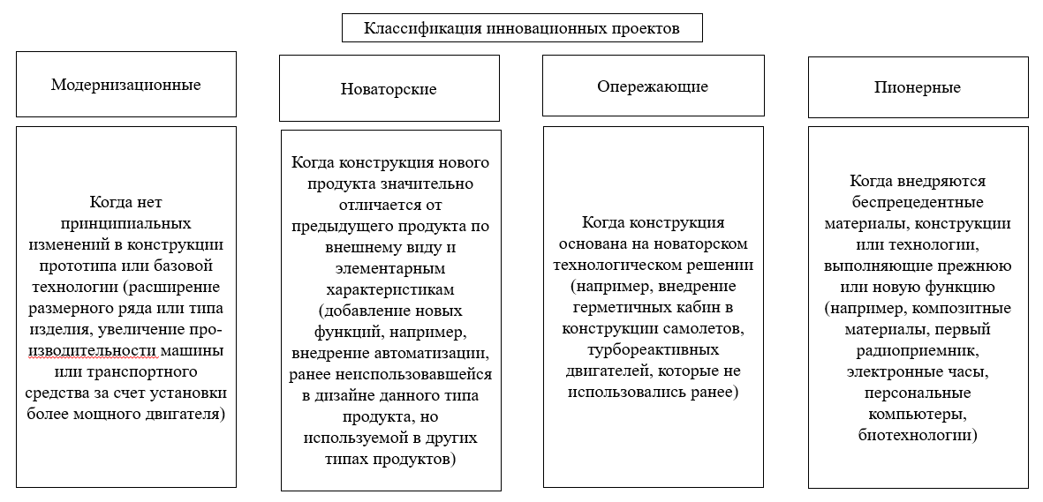

Рисунок 2 - Классификация инновационных проектов

Каждый инновационный проект имеет свой жизненный цикл, который длится с проведения научно-исследовательских и опытно-конструкторских работ (НИОКР) и момента зарождения идеи до реализации и коммерциализации. Жизненный цикл инновационного проекта – определенный, полный комплекс мероприятий и работ, которые выполняются только в определённой последовательности исполнителями, которые задействованы в данном проекте. В жизненном цикле (ЖЦ) инновационного проекта могут быть включены эксплуатация, послепродажное обслуживание, а иногда и утилизация продукта. Жизненный цикл имеет разные временные рамки.
Инновационный проект состоит из разделов, каждый из которых отражает его структуру, цели и важность [15].
Содержание проекта включает в себя: актуальность проекта, цель, задачи и методы проекта, основное содержание проекта, основные этапы и сроки реализации проекта, механизмы реализации проекта, организационная структура, смета расходов и источники финансирования, информация о наличии необходимых ресурсов, социальная значимость проекта.
Что касаемо актуальности проекта, то в данном разделе нужно указать важность инновации в проекте в данном месте, в данное время, нужна ли вообще, а также причины и предпосылки ее создания.
В разделе цель, задачи и методы проекта основным является то, что цель выступает в роли подлежащего, а задачи - в роли сказуемого. В качестве методов подразумеваются способы создания и реализации, не методы исследования.
Также при составлении инновационного проекта необходимо указывать основное содержание проекта. Здесь содержится суть проекта, его методика, концепция и технология.
Не менее важным является указание основных этапов и сроков реализации проекта. В данном разделе необходимо в виде таблицы указать названия работ, их характеристику и сроки реализации. По данным таблицы строится диаграмма Ганта, представляющая собой тип столбчатых диаграмм, который используется для иллюстрации плана, графика работ по какому-либо проекту. Для таких целей можно использовать разные программные продукты. Наиболее подходящий для данных целей является MS Project. На рисунке 2 изображен пример построения работ в вышеназванном программном продукте, а также на рисунке 3 представлен график Ганга, который следует из этих же задач в том же самом программном продукте.
MS Project обеспечивает разработку планов, распределение ресурсов по задачам, отслеживание прогресса и анализ объёмов работ, позволяет генерировать расписания критического пути. Расписания могут быть составлены с учётом используемых ресурсов. Цепочка визуализируется в диаграмме Ганта [35].
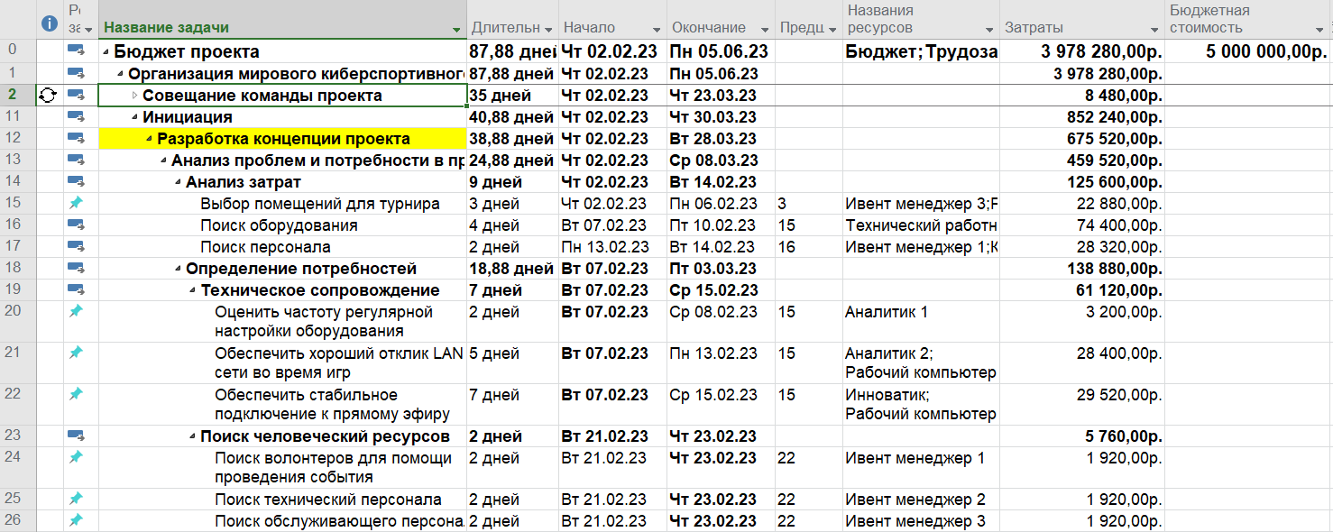

Рисунок 3 - Пример построения работ в MS Project

Помимо работ, представленных выше, на рисунке 4 изображен график Ганга, который следует из этих же задач в программном продукте от Microsoft в MS Project
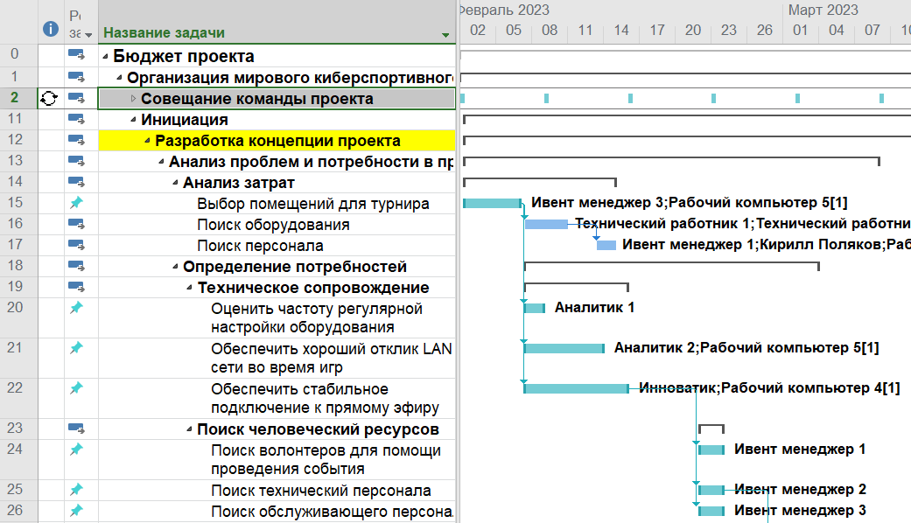

Рисунок 4 - Пример графика Ганта в MS Project

В разделе организационной структуры иллюстрируется график организационной структуры и иерархии деятельности.
Основными признаками инновационного проекта являются [34]:
1) новизна;
2) изменения как основное содержание проекта;
3) неповторимость;
4) конкретная цель, ограниченная во времени;
5) комплексность решения проблем;
6) ограниченность, требуемых ресурсов.
Без данных признаков нельзя утверждать, что проект является инновационным, поэтому данные признаки очень важны.
Формирование инновационных идей – концепция инновационных идей, формулирование конечных целей, количественная оценка объема, сроков и выгод проекта, определение способов достижения целей, определение размера, источника и формы инвестиций [7].
Формирование инновационных идей рассматривается с двух точек зрения. С одной стороны, инновационная идея составляет основу, суть инновационного проекта, что отражается в формулировке общей (конечной) цели проекта (например, идея создания нового продукта или услуги). С другой стороны, под формированием инновационной идеи (замысла) понимается задуманный план действий, то есть пути и средства достижения целей проекта.
Результативность и успех инновационного проекта во многом зависит от реализующих его людей - участников инновационного проекта, именно: инвестор, поставщик, заказчик, проектировщик, исполнитель, руководитель проекта, поддерживающие структуры, научно-технический совет (НТС) и команда проекта.
Рассмотрим участников инновационного проекта. Инвестором может быть, как юридическое, так и физическое лицо. Также инвестор может быть заказчиком. Главная задача инвесторов – это обеспечение проекта финансами. Заказчиком является будущий владелец и пользователь того проекта, который реализуется. Заказчиком может выступать, как физическое, так и юридическое лицо. Проектировщик занимается проектно-сметной документацией. Ответственной за выполнение всего комплекса этих работ обычно является одна организация, называемая генеральным проектировщиком. Исполнитель же – это юридическое лицо, которое несет ответственность за выполнение работы по контракту. К ним могут относиться вузы, производственные предприятия, индивидуальные предприниматели и т.д. Поставщиками являются организации, которые занимаются материально-техническим обеспечением [19]. Научно-технические советы - ведущие специалисты по тематическим направлениям проекта, несущие ответственность за выбор научно-технических решений, уровень их реализации, полноту и комплексность мероприятий для достижения проектных целей. Руководитель проекта или «проект-менеджер» является юридическим лицом, которому заказчик делегирует полномочия по руководству над работами по проекту: координации работ участников, контролю и планированию проекта. Команда проекта, в свою очередь, является организационной структурой, которую возглавляет руководитель проекта, она создается на время существования проекта. Команда проекта вместе с руководителем проекта также являются разработчиком проекта. Их состав и функции зависят от различных характеристик проекта. Поддерживающие структуры ‒это организации, которые содействуют основным участникам проекта в выполнении задач проекта [3].
В целом, процедуры завершения проекта включают [47]:
– осуществляющая проект организация представляет головной организации по разделу проекта к установленной дате завершения работы (теме) итоговый отчет за весь отчетный период с обязательной информацией о выполнении научно-технических результатов;
– головная организация по разделу проекта готовит итоговый отчет по разделу и направляет его в головную организацию по всему проекту после обсуждения на научно-техническом совете (НТС) по разделу проекта;
– НТС принимает результаты каждой работы раздела и утверждает акт сдачи-приемки научно-технических результатов и приемки работ;
– головная организация готовит итоговый отчет по результатам выполнения проекта для рассмотрения на научно-техническом совете (НТС) головной организации по проекту;
– генеральный заказчик проекта рассматривает результаты выполнения работ и представляет итоговую документацию генеральному заказчику проекта для принятия соответствующего решения;
– генеральный заказчик проекта рассматривает результаты выполнения работ и представляет итоговую документацию генеральному заказчику проекта для принятия соответствующего решения;
– генеральный заказчик проекта имеет право назначать специальные комиссии по приемке отдельных работ и проекта в целом с учетом представителей ГНТС.
Таким образом, инновационный проект является сложным, но очень перспективным мероприятием. В нем должно быть учтено множество различных факторов, но именно инновационная деятельность обеспечивает высокую конкурентоспособность и эффективность деятельности компании при правильных ее организации и реализации.

  - Современное состояние информационно-технологической отрасли в Российской Федерации

Экономическая сфера жизни обычно следует за политическим, и геополитическими потрясениями, что в следствии затрагивает и ИТ сферу.
До недавнего времени любая технологическая идея была обречена на провал, если только она не должна была доминировать на мировом рынке. В нее было трудно инвестировать, поэтому возникали сомнения будет ли она работать как бизнес-модель. Но сейчас мы находимся на том этапе, когда экономическая жизнеспособность в нынешних условиях становится более важной, чем глобальные конкурентные преимущества проекта.
Тенденция к технологическому суверенитету имеет как положительные, так и отрицательные последствия для ИТ-индустрии, при чем все они взаимосвязаны. Иностранные поставщики программного обеспечения уходят с рынка, в то время как спрос остается на прежнем уровне. Такая ситуация предоставляет уникальную возможность захватить ниши, на развитие которых обычно уходят десятилетия.
Новые государственные программы поддержки отрасли помогут производителям обрести жизненную силу, ускорив запуск своих продуктов и модернизацию существующих.
За последние несколько десятилетий ИТ-инфраструктура стала неотъемлемой частью успеха любой компании, и не только в сфере цифровой трансформации. Чем сильнее бизнес ощущает влияние санкций: тем значительнее усложняются такие необходимые операции, как замена серверов, сетей, пропускного оборудования, систем хранения данных (СХД) и системного программного обеспечения. Повышается риск нарушения развития, а также функционирования компании.
Несмотря на предыдущие попытки заменить, так называемый аппаратно-программный комплекс (АПК), основными российскими игроками в этом сегменте по-прежнему являются компании, собирающие оборудование на основе западных компонентов. Российский рынок не претерпел значительных изменений с 2021 года. В современном мире доля западного оборудования достигла 90% [5].
Хорошей новостью является то, что санкции уже способствовали не только импортозамещению в секторе АПК, но и движению к полной технологической независимости в этой области. Однако существуют факторы, препятствующие этому развитию. Основными из них являются недостаток электронных компонентов, производственных мощностей и технологий изготовления оборудования, импортируемых из-за рубежа, а также дефицит квалифицированных кадров на рынке и, как следствие, рост стоимости конечного продукта.
Отсутствие реальной возможности спроса, до недавнего времени, была острой необходимостью развития местного производства полного цикла. Все, от микроэлектронных чипов до конечных продуктов (серверов, систем хранения данных и сетевого оборудования) - исторически сильно зависело от импорта. Свободный доступ к международному рынку оборудования и очень высокое качество западных компонентов мотивировали развитие импортозамещения в этом секторе.
В краткосрочной перспективе это может включать параллельный импорт или поиск альтернативных поставщиков из стран, свободных от санкций, для вывода на рынок. Это могут быть, например, серверы со стандартной архитектурой x86 и вычислительные системы на ее основе, альтернативные логистические маршруты и использование открытых стандартов и протоколов, когда сама среда не является закрытой. Доступ не ограничивается одним производителем, их существует огромное количество (Microsoft, Apple, Cisco, IBM).
Что происходит с системным программным обеспечением – это другой вопрос. Сектор системного программного обеспечения включает в себя операционные системы, виртуализацию и резервное копирование и является прямым условием для создания полноценной национальной экосистемы в секторе ИТ-инфраструктуры.
Эта проблема усугубляется эффектом "курицы и яйца". Разработка данного класса программного обеспечения сильно зависит от аппаратных компонентов и продуктов для ИТ-инфраструктуры, которые сначала должны быть распространены в России, в то время как распространение отечественных аппаратных платформ (серверов, систем хранения данных) зависит от набора системного программного обеспечения, которое полностью работает на платформе. Развитие данного класса программного обеспечения зависит от развития набора системного программного обеспечения, которое полностью работает на нем.
Роль государства в локализации ИТ-инфраструктуры и импортозамещении крайне важна, например, только государство может эффективно стимулировать закупку дополнительного оборудования у российских производителей.
Возможности и государственные программы, доступные российским ИТ-компаниям:
– в 2015 году был создан и введен в эксплуатацию единый реестр программ для ЭВМ и баз данных в России;
– министерство промышленности и торговли также создало Реестр изделий радиоэлектроники, самостоятельной частью которого стал Реестр телекоммуникационного оборудования российского происхождения. Государственные предприятия должны были закупить 50% российских ноутбуков и ПК в 2021 году, 60% в 2022году и 70% в 2023 году;
– изменяются критерии признания и регистрации оборудования как российского производства:
1) субсидии на производство планшетов, смартфонов и ноутбуков в России;
2) субсидии на рекламу российских производителей электронного оборудования, включая ноутбуки, материнские платы и планшеты;
3) стимулы для приобретения дополнительного оборудования отечественного производства крупными российскими компаниями и компаниями с государственным участием по линии Министерства цифровой экономики
По данным исследования Центра стратегических разработок (ЦСР), только 7% крупных иностранных компаний объявили о полном уходе из России, 15% ушли из России, передав свое российское подразделение новому владельцу, а 34% ввели операционные ограничения, сократили объем услуг или объем предложения [2].
Глядя на отечественный рынок программного обеспечения, может сложиться впечатление, что около 80% западного программного обеспечения может быть заменено аналогичными российскими продуктами. На самом деле, в большинстве случаев местные решения не могут быть полноценными функциональными заменителями своих глобальных аналогов и имеют свои ограничения. Потому что полностью вновь воссоздать программное обеспечение, котором пользовались ранее, отечественному производителю очень трудозатратно.
Например, на российском рынке представлено четыре-пять офисных пакетов, но пока ни один из них не является полноценной заменой MS Office. Существует также около 10 решений для виртуализации, но и они не могут полностью заменить решения VMware или Microsoft. Учитывая уход западных разработчиков и размер российского рынка программного обеспечения (1-2% от мирового рынка в обычный год), для разработки продукта, сравнимого с западными продуктами, потребуется огромное количество денег - больше, чем весь отечественный рынок. Поэтому может понадобиться помощь со стороны государства или крупный компаний.
По данным International Data Corporation (IDC), международной исследовательской и консалтинговой компании в области ИТ и телекоммуникаций, объем российского ИТ-рынка в 2021 году составил 31,2 млрд долларов США, темпы роста - 1,3% [1]. В то же время международные исследовательские агентства оценивали сокращение объема российского IT-рынка в 2022 году на 12,1 млрд долл., или на 39%, относительно 2021-го, что составило 19,1 млрд. долл., рисунок 5.
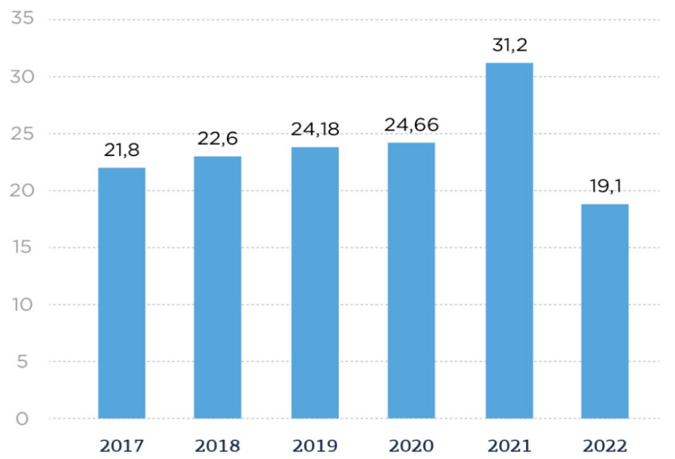

Рисунок 5 ‒ Объем ИТ-рынка в России, млрд. долл. [33]
Тем не менее, количество зарегистрированных ИТ-компаний и оборот российских ИТ-компаний в первой половине 2022 года существенно выросли по сравнению с показателями 2021 г, рисунок 6.
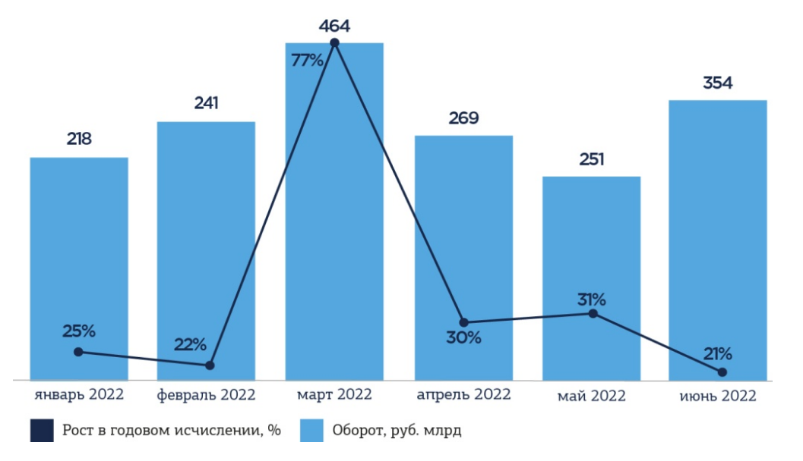

Рисунок 6 ‒ Совокупный оборот российских ИТ-компаний в первом полугодии 2022 г [26]

В качестве обязательной меры в переходный период также предлагалось создание контролируемой государством "биржи пиратского ПО". Однако, по мнению участников рынка, это только навредит российской разработке и создаст дополнительные риски уязвимости при использовании такого ПО.
Производители телекоммуникационного оборудования Nokia и Ericsson прекратят свою деятельность на российском рынке с начала 2023 года. На долю этих компаний приходится 50% базовых станций мобильной связи в России [39].
По мнению экспертов Reuters, данное явление может негативно сказаться на качестве мобильного интернета и сотовой связи в России. Однако представитель Минкомсвязи заявил, что уход компаний не представляет угрозы и что мобильные операторы постепенно перейдут на отечественные базовые станции.
AMD, Intel, Nvidia, Qualcomm и TSMC, крупнейшие производители полупроводников, прекратили официальные поставки чипов в Россию. Это, пожалуй, самый большой удар по российскому ИТ-рынку. Производство технического оборудования невозможно без новейших чипов, а Россия не готова заменить их собственными разработками.
Среди других крупных технологических компаний, прекративших свою деятельность в России, - Cisco и Avaya, поставщики сетевого оборудования и программного обеспечения для корпоративных коммуникационных сетей. Производители компьютерной техники и офисного оборудования Dell, HP и IBM также оказали ощутимое влияние на рынок.
В большинстве случаев параллельный импорт использовался как решение для поставки оборудования и технологий. 22 июня 2022 года вступил в силу закон, разрешающий ввоз продукции без согласия правообладателя.
Согласно этому документу, теперь российские компании будут защищены от судебных исков со стороны владельцев брендов, а ввоз и использование в России оборудования и технологий из списка Минпромторга не будет считаться нарушением прав интеллектуальной собственности. По словам федерального таможенного комиссара Владимира Булавина, к декабрю объем параллельного импорта превысил 20 миллиардов долларов США [13].
В ближайшем будущем, вероятно, появятся фавориты во всех областях программного и аппаратного обеспечения, и правительства сделают ставку на их продукты и решения. При таком подходе большая часть средств заказчика (и субсидий) будет потрачена на разработку программного обеспечения одним поставщиком. Это может быть единственным шансом получить конкурентоспособный готовый продукт на внутреннем рынке. Вопрос в том, как установить корпоративные и государственные требования к этому продукту, ибо это не так просто сделать.
Потенциальные фавориты уже появились в области ERP-систем, офисного программного обеспечения и некоторых операционных систем.
Следует отметить, что за рубежом такой подход не нов и что традиционный монополистический подход крупных ИТ-компаний никого не беспокоит. Например, Microsoft является настоящим монополистом в области клиентских операционных систем и офисного программного обеспечения, а SAP - в области ERP-систем.
В нынешних условиях возможная монополия на ИТ-рынке в среднесрочной перспективе может иметь больше положительных, чем отрицательных последствий. Конечно, не следует забывать о влиянии таких планов на стоимость программных продуктов. В условиях ограниченной конкуренции и отсутствия альтернатив национальные решения будут дорожать [48].
Проблема нехватки кадров в ИТ-секторе существует уже давно, но внутреннее производство и одновременный отток большого количества профессионалов за рубеж сделали ее чрезвычайно серьезной: если нехватка инженеров-разработчиков программного обеспечения в 2021 году оценивается примерно в миллион специалистов, то сейчас разрыв между спросом и предложением на рынке труда увеличился в несколько раз.
Эта ситуация также влияет на подготовку ИТ-специалистов. Если раньше предполагалась классическая модель подготовки (инженерные и математические факультеты, стажировки, опыт), то сейчас все больше ИТ-специалистов мы получаем через переаттестацию. В этом случае обучение проводят не университеты или учебные центры, а опытные люди, получившие свои знания через онлайн -платформы или краткосрочные курсы. Пожалуй, самым ярким примером является переподготовка специалистов SAP в специалистов 1С, которая происходит прямо сейчас на рынке труда.
Наблюдения за событиями в крупных зарубежных ИТ-компаниях показывают, что тенденция в подборе персонала в России движется в направлении, противоположном остальному миру. За последнее десятилетие иностранные ИТ-гиганты перегрели рынок труда, искусственно увеличив потребность в специалистах. В то же время он никогда не отвечал реальным потребностям бизнеса, о чем свидетельствуют массовые увольнения в мировых ИТ-гигантах сегодня.
Конечно, размер российского ИТ-рынка нельзя сравнивать с западным. В любом случае, тенденцию задают США, и, возможно, что-то грядет и у нас [19]. Чем раньше мы поймем, что нас ждет, тем лучше мы сможем ответить на предстоящие вызовы.
По данным источника Forbes, 6% россиян в 2022 году уже покинуло пределы Российской Федерации, переехав в другие страны мира. Среди прочих, 25% IT-специалистов только планируют уехать за пределы государства и только 69% IT-специалистов остаются в стране, рисунок 7.
Последние несколько лет российский рынок шел по пути развития западного рынка, в некоторых случаях-плечом к плечу с ним. Однако после 2023 года пути развития двух рынков значительно разошлись . Сейчас очевидно, что между западным ИТ-рынком и нашим рынком нет никакой корреляции.
Сейчас, как никогда, трудно предсказать, что произойдет в будущем. Но ряд данных указывает на возможные тенденции, включая тенденцию к массовым увольнениям.
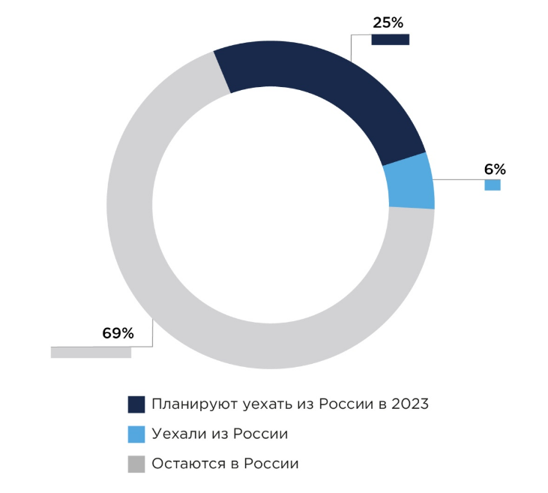
.

Рисунок 7 ‒ Наличие ИТ-специалистов в России [29]

Таким образом, специалистов IT-отрасли становятся все меньше и меньше. Поэтому может повыситься спрос на определенные IT специальности в связи с утечкой программистов из страны, что, конечно, негативно сказывается на IT компаниях и на отрасли в целом.
За первые шесть месяцев 2022 года Россию покинуло в два раза больше людей, чем за тот же период 2021 года. Наиболее вероятными кандидатами были IT-специалисты, поскольку дистанционные формы работы, разработанные во время пандемии, позволяют им работать из любой точки мира с разрешения работодателя.
В настоящее время говорят о возможном запрете на трудоустройство лиц, утративших налоговое резидентство в России (находившихся за пределами страны более 183 дней в течение 12 месяцев подряд).
По данным опроса АНКОР, 90% компаний на рынке по-прежнему считают найм ИТ-специалистов приоритетной задачей. Поэтому тот факт, что 57% опрошенных компаний рассчитывают нанять ИТ-специалистов в наступающем году, в настоящее время не вызывает удивления, а лишь подтверждает отсутствие тенденции к массовым увольнениям в сфере ИТ.
Однако ИТ-индустрия будет кардинально меняться и постепенно превращаться из рынка кандидатов в рынок работодателей. Когда это произойдет, и соискатели, и сотрудники компаний обретут ценность в более стабильной рабочей среде.
Однако российский технологический рынок не будет замедляться. Планируется импортозамещение, развитие новых технологий и дальнейшая цифровизация реального сектора экономики.

- Разработка информационно-технологического решения для инновационного проекта «Nivent»

  - Описание идеи и анализ рынка инновационного проекта «Nivent»

Перед тем как начать описывать данный проект необходимо сказать, что данная идея пришла студентам ФГБОУ ВО «КубГУ», кафедры экономики и управления инновационными системами. Данный проект находится на этапе разработки и по этому проекту студенты ФГБОУ ВО «КубГУ» принимают участие в такой программе по получению диплома как «Стартап как диплом». Данная программа предполагает разработку и внедрение инновационного решения, продукта и т.д. на различные рынки в разных отраслях.
Итак, давайте разберемся что это за проект. Инновационный проект «Nivent» занимается разработкой сервиса, позволяющего пользователям в реальном времени создавать и/или получать информацию о мероприятиях, проходящих в городе и соответствующих их интересам, с помощью меток на карте в рамках своего территориального расположения.
Идея данного инновационного проекта заключается в следующем – создать сервис, в котором каждый может организовать мероприятие или встречу, в определенном месте, с осуществлением подбора участников по интересам и увлечениям.
Разберемся подробнее на примере. Допустим, что у человека оказался свободный вечер и никаких планов у него нет, но чем-то заняться он хочет. Тогда этот человек заходит в приложение, в котором он может найти интересное для него мероприятие, как в предоставленном списке мероприятий, так и на карте города, в котором он находится. Для понимания, данная карта похожа на карту из таких приложений как «2гис» или «Авито», только на карте буду расположены точки с мероприятиями. Таким образом, человек сможет найти любое интересующее его мероприятие и даже такое, на котором он никогда не был, но ему было бы интересно на его сходить, однако из-за недостатка информации, он не знал, что оно проводится «в соседнем дворе».
Кроме того, что пользователь может найти информацию обо всех проводимых мероприятиях, он может создать и провести свое. К примеру, пользователь данного сервиса может сам создать метку на данной карте, в которой будет описание его мероприятия, адрес проведения мероприятия, время проведения мероприятия и т.д. То есть, если пользователь захочет поиграть в футбол, то он сможет поставить метку на карте и собрать людей, чтобы поиграть вместе в его любимую игру. То же касается и уличных музыкантов, которые договорились о выступлении в местном кафе и хотят собрать побольше людей на свое выступление. Но малыми мероприятиями приложение не ограничивается. В зависимости от желания можно создать любое мероприятие на любое количество человек.
Бизнес-модель стартапа: продажа подписок, расширяющих функционал приложения. Сотрудничество и продвижение организаций, занимающихся проведением различных мероприятий. Взимание процента за стоимость участия в платном мероприятии со стороны, выступающей в роле организатора данного события.
Большая часть приложений для создания мероприятий направленна именно на профессиональных event-менеджеров. Они позволяют регистрировать участников, продавать билеты, создавать и проводить крупные мероприятия несколько раз в год. Это приложения:
1) «Biletum»;
2) «Cvent»;
3) «EventsWallet»;
4) «Smartbilet».
Однако, как уже отмечалось ранее, они подходят для профессиональных организаторов, и не подойдут, например, для организации пробежки или дружеского футбольного матча. Более того, ни одно из этих приложений не использует геолокацию, не позволяет выбрать мероприятие и не подбирает участников для этих мероприятий.
Среди более приземленных приложений, осуществляющих подбор участников по интересам можно выделить следующие:
1) «BumbleBFF»;
2) «Nextdoor»;
3) «Yubo»;
4) «Meetup».
Каждое из этих приложений позволяет выбрать круг интересов и осуществляет поиск людей с похожими увлечениями, они даже частично использую геолокацию, но исключительно для поиска людей в определенном радиусе. В них так же можно вступить в сообщество, но создать событие или встречу в них можно только договорившись с каждым потенциальным участником лично.
Отдельно можно отметить достаточно популярное приложение для общения активно использующие геоданные пользователей. «Snapchat» - позволяет в реальном времени отслеживать местонахождение людей из списка друзей, но в нём также нет функции организации мероприятий и подбора участников для них.
Помимо этих сервисов есть и другие аналоговые площадки. Выделим их плюсы и минусы:
1) название площадки: «Qtickets»
Плюсами площадки являются:
– 3 вида подписки для организаторов;
– удобная навигация на сайте.
Минусами площадки являются:
– для крупных организаторов;
– неудобная афиша без возможности фильтрации.
2) название площадки: «Maxi.events»
Плюсами площадки являются:
– есть бесплатная версия;
– функционирует на Android и iOS;
– есть документация для обучения.
Минусами площадки являются:
– полная версия по подписке в 1490р;
– нет браузерной версии для Windows and Mac.
3) Название площадки: «Event Rocks»
Плюсами площадки являются:
– функционирует на Android и iOS;
– есть персональное обучение.
Минусами площадки являются:
– нет браузерной версии для Windows and Mac;
– нет бесплатной версии.
4) Название площадки: «Event BOX»
Плюсами площадки являются:
– поддержка мобильных операционных систем;
– персональное обучение.
Минусами площадки являются:
– один вид подписки единоразовым платежом в 17980 руб.;
– отсутствие поддержки веб версий.
5) Название площадки: Радарио
Плюсы:
– есть онлайн поддержка.
Минусы:
– поддержка работает только в рабочее время;
– работает только по подписке в 999 руб в месяц;
– функционирует только в Web формате.
6) Название площадки: Яндекс Билеты
Плюсы:
– огромный функционал (Все формы покупки билетов, карта мест, управление рекламными акциями);
– онлайн поддержка.
Минусы:
– отсутствие бесплатной версии;
– только Web формат.
Далее будет представлена таблица 1 с оценкой представленных на рынке приложений по четырём критериям.

Таблица 1 – Анализ конкурентов
Приложения | Функции
 | Подбор участников  по  предпочтениям | Организация мероприятий | Использование геолокации | Система оценки в баллах | Направление
Nextdoor | Есть | Нет | Есть, условно | 2 | Знакомства
BubmbleBFF | Есть | Нет | Нет | 1 | Знакомства
Yubo | Есть | Нет | Нет | 1 | Соц. взаимодействие
Snapchat | Нет | Нет | Есть | 1 | Соц. взаимодействие
Qtickets | Есть | Есть, условно | Нет | 3 | Проф. деятельность
Maxi.events | Нет | Есть, условно | Нет | 2 | Проф. деятельность
Event Rocks | Нет | Есть | Нет | 2 | Проф. деятельность
Event BOX | Есть | Есть | Нет | 3 | Проф. деятельность
Радарио | Есть | Есть, условно | Нет | 3 | Проф. деятельность
Яндекс Билеты | Нет | Есть, условно | Есть, условно | 3 | Проф. деятельность
Meetup | Есть | Есть, условно | Есть, условно | 3 | Знакомства
EventsWallet | Нет | Есть | Есть | 3 | Проф. деятельность
Biletium | Нет | Есть | Нет | 2 | Проф. деятельность
Cvent | Нет | Есть | Нет | 2 | Проф. деятельность
Smartbilet | Нет | Есть | Нет | 2 | Проф. деятельность

Таким образом, можно увидеть, что на самом деле конкурентов достаточно много. Это может говорить нам о том, что данная сфера деятельности развивается и она востребована. Но также можно заметить, что конкуренты в своих сервисах не полностью отображают функционал и имеют ряд минусов. Решение данных проблем даст возможность выделиться на их фоне заполучить долю рынка.
Таким образом, можно выделить основные функции данного сервиса:
1) позволяет пользователям подобрать события по предпочтениям, интересам и видам деятельности (пол, возраст, музыкальные предпочтения, увлечения, интересующие типы событий и др.);
2) позволяет любому пользователю выступить в роле организатора мероприятий и создать событие определенной направленности, в определенном месте и в определенное время;
3) подбирает участников для событий по установленным критериям, которые необходимы для проведения мероприятий;
4) имеет множество путей, позволяющих организаторам продвигать свои мероприятия;
5) определяет местоположение пользователя и подбирает события в географической доступности;
6) поиск мероприятий можно осуществить на карте города, которая отображается в сервисе.
Обоснование соответствия идеи технологическому направлению (описание основных технологических параметров): приложение/сервис, использующее постоянно пополняющуюся пользователями базу данных, для сортировки и фильтрации мероприятий по интересам каждого пользователя. Отображающее места проведения мероприятий на карте в реальном времени. Позволяющее использовать инструменты для продвижения мероприятий.
Состав команды инновационного проекта «Nivent» и их роли в проекте:
1) Говорухин Илья Александрович, лидер проекта (контролирует соответствие технологических решений основной идее. Ведёт коммуникацию с разработчиками. Конкретизирует идеи. Разрабатывает модели коммерциализации. Разрабатывает идеи для технической реализации. Проводит UX/UI исследования)
2) Поляков Кирилл Олегович, арт-управляющий (контролирует соответствие технологических решений основной идее. Ведёт коммуникацию с разработчиками. Конкретизирует идеи. Разрабатывает модели коммерциализации. Разрабатывает идеи для технической реализации. Проводит UX/UI исследования)
3) Сосин Кирилл Олегович, аналитик (осуществляет сбор и формулировку требований к программному обеспечению анализирует результаты исследований. Проводит анализ финансов. Разрабатывает финансовый план. Разрабатывает и конкретизирует варианты технического решения. Подготовка технической документации (ТЗ))
4) Стороженко Иван Олегович, маркетолог (исследует рынок и конкурентную среду. Составляет портреты целевой аудитории. Разрабатывает стратегии продвижения. Занимается созданием бренда. Проводит маркетинговые исследования. Ведет коммуникацию с потенциальными партнёрами)

  - Анализ потенциальных пользователей и поиск ценностного предложения

Перед тем как представить ценностное предложение для пользователей данного сервиса, необходимо провести маркетинговое исследование и выявить проблемы участников и организаторов мероприятий.
Маркетинговое исследования можно провести разными методами [11]:
1) наблюдение;
2) фокус-группы;
3) опросы;
4) данные о поведении покупателя;
5) эксперименты;
6) интервью.
Конкретно для данного инновационного проекта был сделан выбор провести маркетинговое исследование через опрос пользователей и проведение интервью с организаторами мероприятий. Маркетинговое исследование будет проводиться с помощью таких инструментов как «Google форма», а также телефона и соц. сетей.
Этапы проведения маркетингового исследования [2]:
1) составление анкеты для организаторов и участников мероприятий в «Google форма»;
2) контрольная проверка анкет для организаторов и участников мероприятий;
3) подготовка к интервью с организаторами ивентов;
4) поиск аудитории для опроса и интервью;
5) проведение опросов с организаторами и участниками мероприятий;
6) проведение интервью с организаторами ивентов.
После выполнения данных этапов можно уже выделить целевую аудиторию, кастомизацировать пользователей, создать портрет потребителя, а также можно выделить ценностное предложение для пользователей.
Если пропустить один из этих этапов, то ценностное предложение может оказаться не совсем правильным и инновационный продукт не приживется на рынке, то есть не будет пользоваться спросом и проект закроется.
Перед тем как приступить к созданию анкеты для опроса, команда инновационного проекта «Nivent» организовала собрание по проекту, в котором были составлены вопросы для выявления проблемы пользователей, а именно участников различных мероприятий. После командой создали анкету и начали рассылать потенциальным пользователям. Главный критерий для рассылки был возраст участков, участники должны были быть с разных групп и разных возрастов. Это необходимо для того, чтобы охватить всех пользователей и определить среди них целевую аудиторию, а после дать ценностное предложение им.
Контроль за выполнением поставленный задач и планирования задач при реализации инновационного проекта происходил в программном продукте Microsoft Project. На рисунке 8 можно увидеть поставленные задачи по исследованию участников мероприятий и срок выполнения работ. Данный программный продукт помог оптимизировать время, которое понадобилось для выполнения работ по проекту и структурировать задачи, которые необходимы для получения результата.
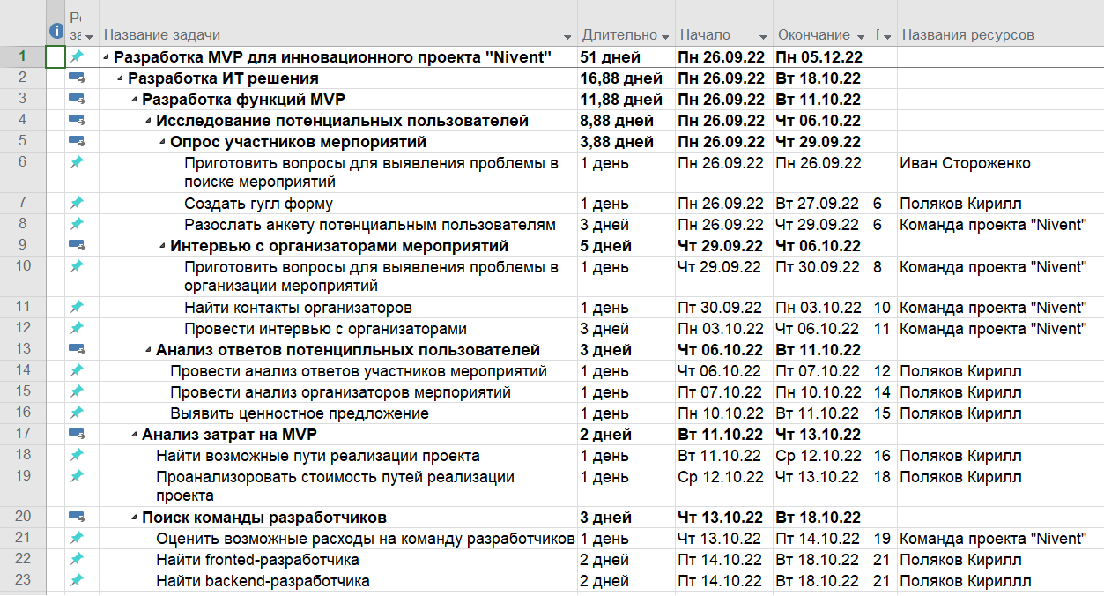

Рисунок 8 ‒ Список работ по исследованию пользователей в MS Project

Так же в MS Project был построен график Ганта, рисунок 9, для визуального отслеживания и контроля выполнения работ. Работы над исследованием инновационного продукта путем анкетирования и интервьюирования проходили преимущественно последовательно. Это сделано для того, чтобы не пропустить важные элементы, которые могут существенным образом повлиять на результат исследования.
После прохождения анкетирования на выявления проблемы пользователей, а именно участников мероприятий, для формирования ценностного предложения было получено некоторое количество ответов. Если быть точным, то было получено 163 ответа от пользователей, которые являются участниками разных видов мероприятий.
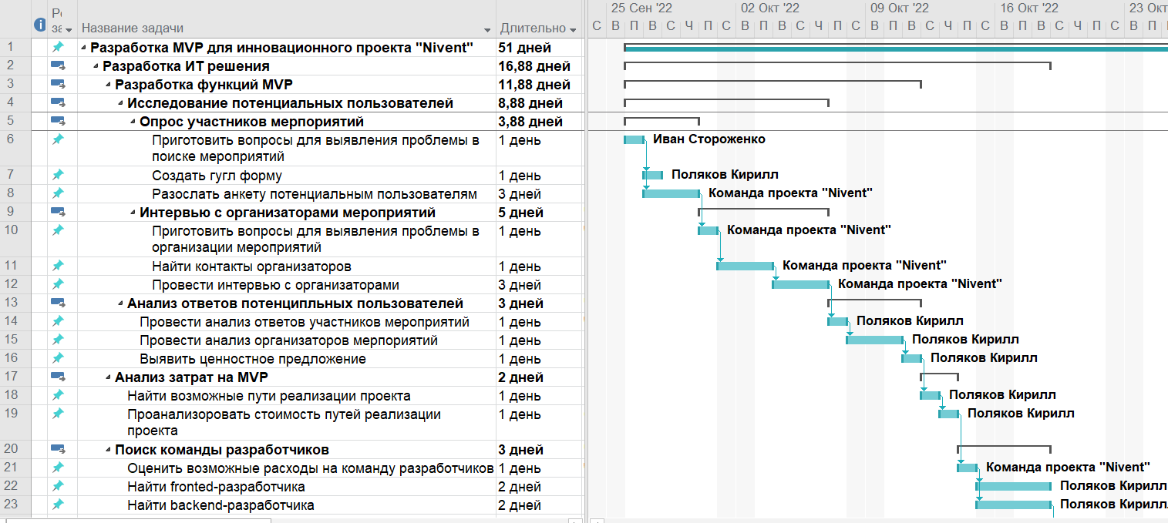

Рисунок 9 ‒ График Ганта для исследования пользователей

Далее представлена некая часть ответов, полученных в ходе анкетирования участников мероприятий путем анкетирования их с помощью Google Forms.
В результате анкетирования были получены следующие ответы:
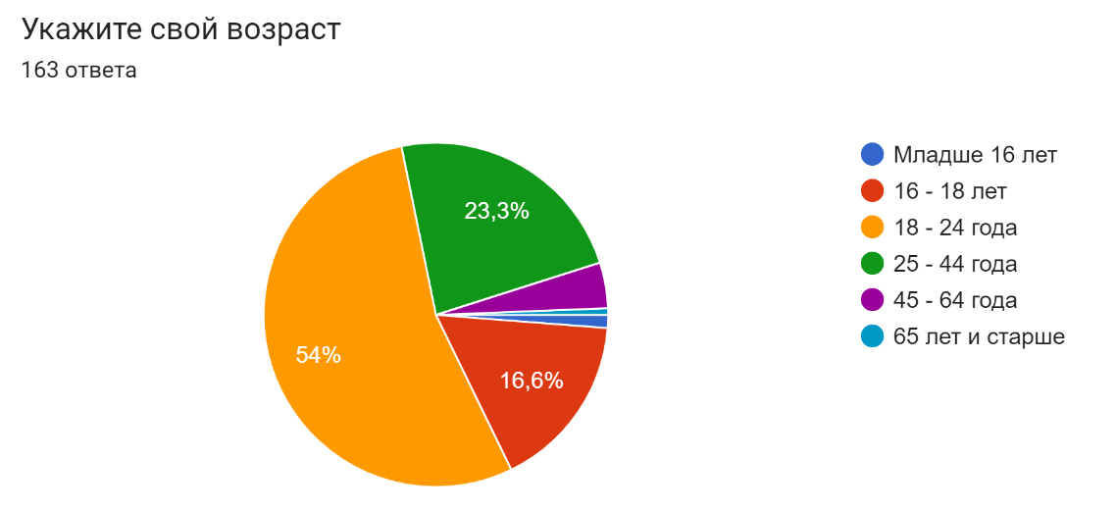

Рисунок 10 – Возраст участников анкетирования

Исходя из рисунка 10 можно заметить, что большинство опрашиваемых находятся в возрастном диапазоне от 18 до 24 года с долей 54%. Хоть анкета была отправлена различным людям по их возрасту, более заинтересованными в данной теме оказались опрошенные в данном возвратном диапазоне. Это может быть связано с тем, что люди в данном возрастном диапазоне наиболее активные и более открытые к новому, данный опрос, как можно заметить не стал исключением. Следом идет возрастной диапазон с 25 до 44 лет и с 16 по 18 лет их доля 23,3% и 16.6% соответственно, что говорит нам, что большая часть аудитории приняла участие в данном опросе, состоящая из разных слоев населения с разным достатком и социальным статусом.
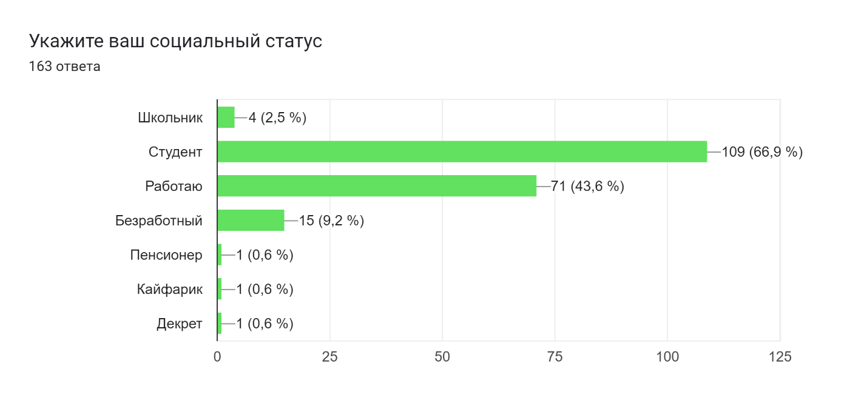

Рисунок 11 – Социальный статус участников анкетирования

Можно заметить на рисунке 11, что большая часть опрошенных являются студентами, их доля составляет 66,9%. Студенты являются очень активной и открытой аудиторией, которая постоянно принимает участие в различных мероприятиях и событиях разных характеров. Данный опрос не стал исключением. Но, помимо этого, часть работающих людей составила 43,6%. В данном вопросе можно было выбрать несколько вариантов ответов, так что некоторые студенты имеют работу, что говорит нам о платежеспособности. Таким образом можно сказать, что участники анкетирования могут позволить себе потратить денежные средства на покупку сервиса, который им может быть интересен.
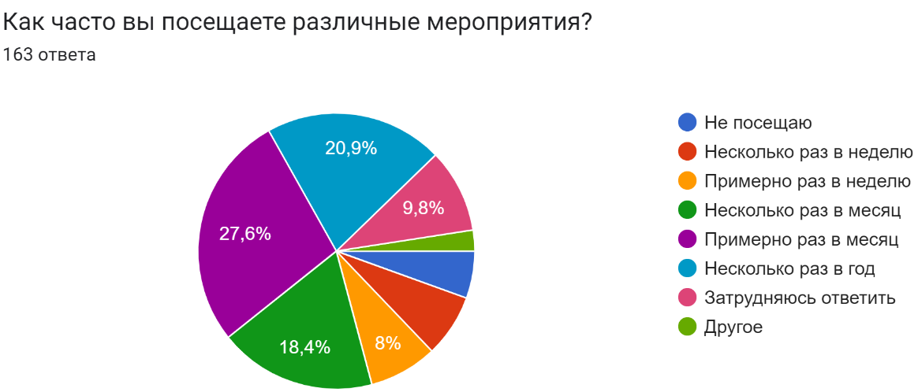
Рисунок 12 – Частота посещения различных мероприятий участников
анкетирования

На рисунке 12 можно отследить частоту посещений мероприятий респондентов. Участники, которые не посещают мероприятия – 33 ответа. От них мы получили более развёрнутые ответы и получили следующие причины:
1) нет времени – 14 ответов;
2) финансовые трудности – 1 ответ;
3) отсутствие информации об интересующих мероприятиях – 9 ответов;
4) не любят посещать мероприятия - 5 ответов;
5) предпочитают другое времяпровождение – 3 ответа;
6) отсутствие спутников – 1 ответ.
Как можно заметить, большинство людей имеют интерес к посещению мероприятий.
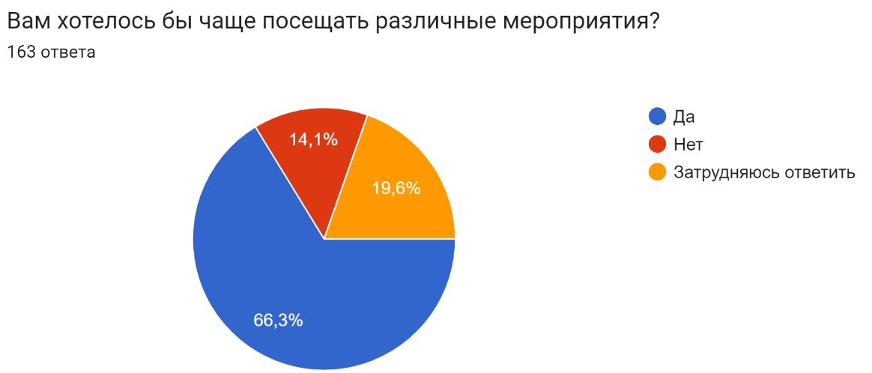

Рисунок 13 – Желание посещать чаще мероприятие участников
анкетирования
Из рисунка 13 видно, что большая часть участников хотят чаще посещать мероприятия – 84 ответа. Так же были получены ответы почему они не могут чаще посещать. Причины этому следующие:
1) отсутствие времени – 46 ответов;
- отсутствие информации об интересующих мероприятиях.
Можно предположить, что времени не хватает даже на поиск мероприятий, потому что информация о них разбросана по сети интерне. Конечно, есть агрегаторы, в которых можно найти мероприятия, но как правило в таких сервисах в основном крупные мероприятия. Что касаемо малый, они разбросаны на различных ресурсах.
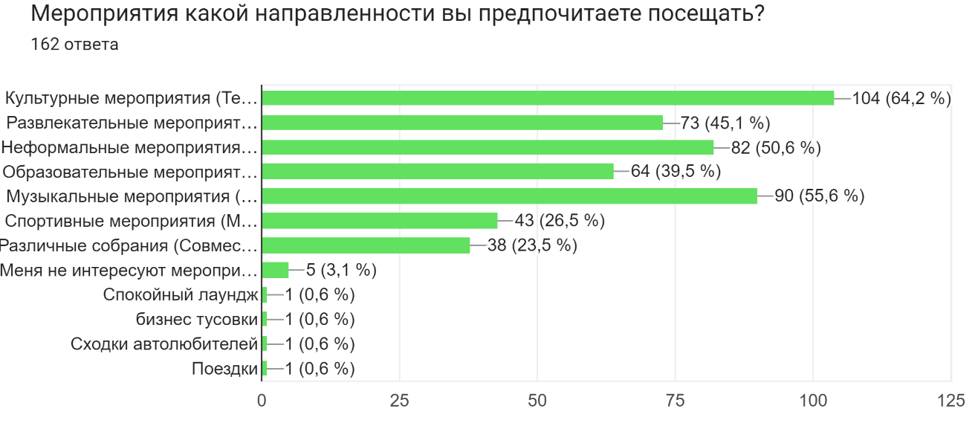

Рисунок 14 ‒ Предпочтения в направленности мероприятий участников анкетирования

На рисунке 14 можно выявить заинтересованность в конкретных категориях мероприятий. Можно заметить, что 82 человека предпочитают посещать неформальные мероприятий, это более 50% опрошенных, а сама информация о них как правило разбросана по всей сети интернет, что может составлять трудности в поиске информации. Большинство существующих сервисов не оповещают участников мероприятий о неформальных событиях, что вызывает некую потребность в данной категории мероприятий. В основном существующие сервисы оповещают пользователей о крупных мероприятиях, а малые мероприятия, которые и не имеют крупного бюджета остаются в тени.
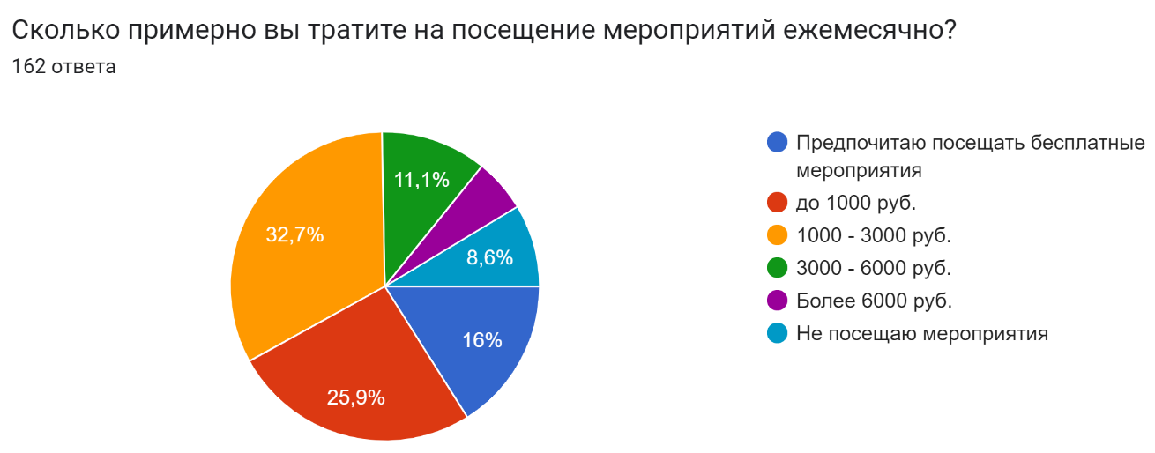
Рисунок 15 ‒ Ежемесячные затраты на мероприятия участников
анкетирования

На данной диаграмме, представленной на рисунке 15, можно подтвердить то, что респонденты готовы тратить деньги за посещение ивентов. Так как данная аудитория является платежеспособной, то проект будет востребован.

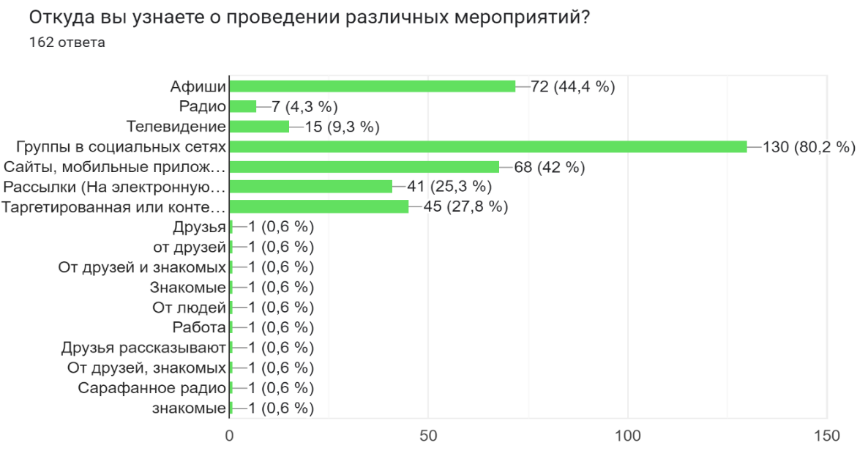

Рисунок 16 ‒ Какими источниками инофрмации о предстоящих мероприятиях пользуются опрошенные

Как можно заметить по рисунку 16 большинство людей, а именно 80% опрешенных, узнают о меропритяиях из соц сетей. Людям долго приходится искать подходящию группу или страничку в соц сетях и иметь конкрентое понимание на какое мероприятие они хотят пойти. Таким образом подтверждается актуальность об агригаторе с малыми мероприятиями.
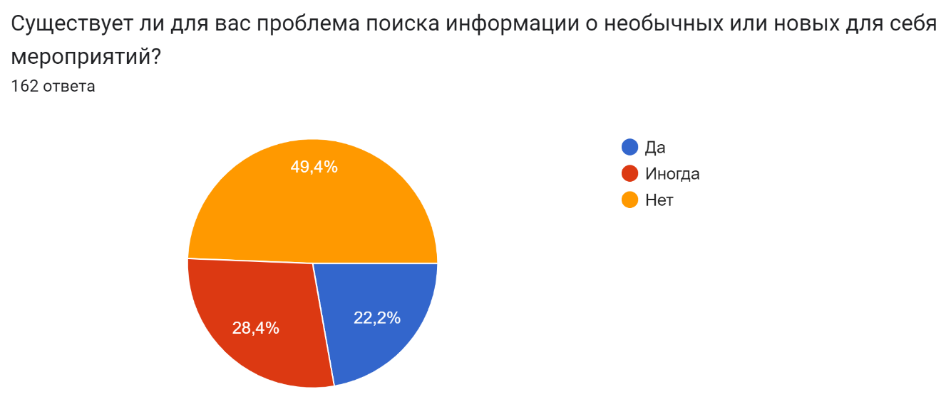

Рисунок 17 – Проблема поиска информации

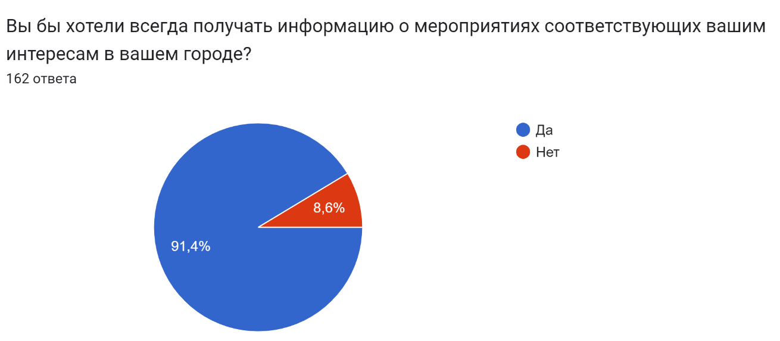
Как видно из рисунка 17, 49,4% опрошенных не имеют трудности в поиске мероприятий. Но 22,2% опрошенных испытывают труности, а 28,4% иногда испытывают трудности. Таким образом, большинство участников опроса имеют труности в поиске ивентов.

Рисунок 18 – Желание участников анкетирования получать
информацию о мероприятиях, которые им интересны

Можно заметить, что 91,4% опрошенных хотели бы получать информацию о интересующих их мероприятиях, рисунок 18. Таким образом, хоть опрошенные и считают, что проблема поиска мероприятиях у них не стоит, но определенная потребность в новом сервисе присутствует, который бы мог оповещать их об интересующих мероприятиях.
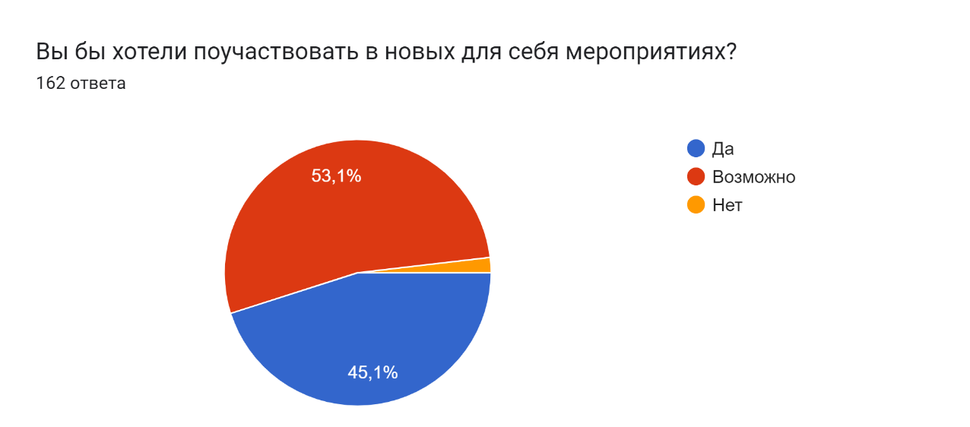

Рисунок 19 – Желание участников анкетирования принять участие в новых для себя мероприятиях

Исходя из рисунка 19, можно сказать, что опрошенные хотят посещать новые мероприятия, но возможно не знают о них, ибо информация разбросана по сети интернет.
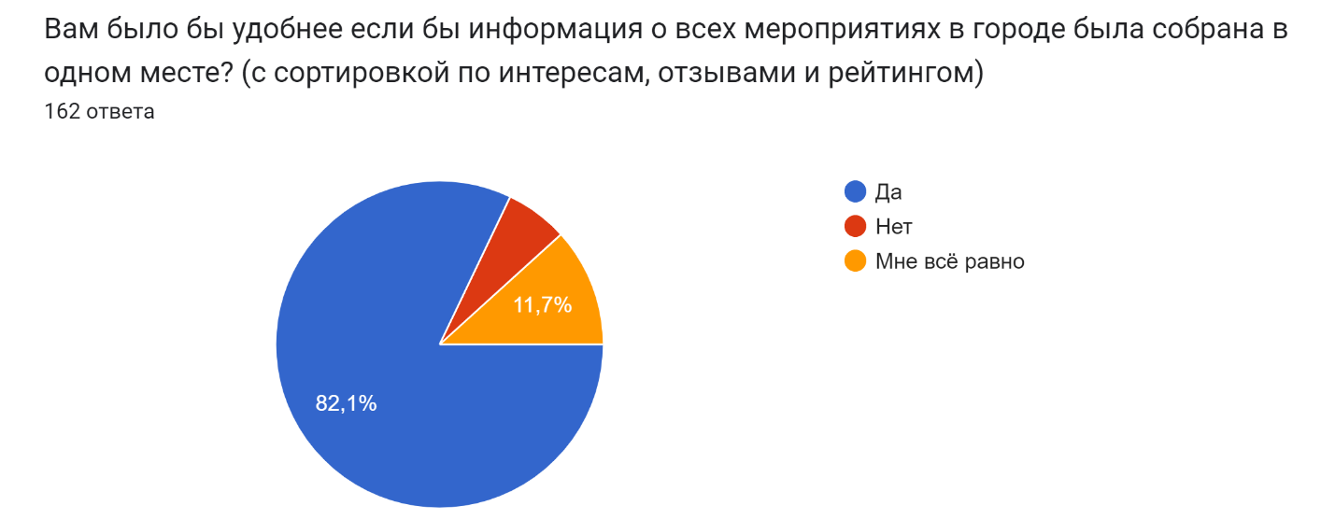

Рисунок 20 – Удобность использования сервиса с информацией об
мероприятиях находящиеся в одном месте

Таким образом, исходя из рисунка 20 можно сделать вывод, что отсутствуют удобные инструменты для общения, сортировки, поиска по личным предпочтениям
Исходя из данных совокупностей ответов, можно утверждать о существовании запроса на инструмент, собирающий и обобщающий информацию о мероприятиях в одном месте.
Большинство опрашиваемых не испытывают проблем с поиском информации о мероприятиях в целом, но существует проблема с поиском локальных мероприятий по конкретным интересам пользователей. То есть существует запрос на освещение и рекламу.
Исходя из полученный ответов можно выявить некоторое количество проблем людей, которые участвую в различных мероприятиях:
1) люди, которым не хватает времени на поиск информации о предстоящем мероприятии. Выделим их в группу «У меня нет времени на поиск» для простоты понимания. Как было явлено, информация о мероприятиях не находится где-то в одном месте, а разбросана по всему интернету, поэтому чтобы найти определенную информацию по интересующему мероприятию приходится тратить много времени;
2) пользователи, у которых есть время мероприятий, тратят его на поиск, но не всегда находят то, что ищут. Опять же, для простоты понимания выделим их в отдельную группу «Не могу найти то, что нужно конкретно мне». На данный момент времени нет таких площадок, которые могли бы сформировать среду из интересов пользователей, а также хороших сортировок и фильтров мероприятий. Таким образом, трата времени на поиск информации не всегда оправдана.
Так же было проведено 20 интервью с реальными организаторами мероприятий. Интервью проводилось через такие инструменты связи:
1) личная встреча;
2) мобильный телефон;
3) социальная сеть ВК;
4) мессенджер Telegram.
По итогам интервью можно выделить следующие проблемы организаторов мероприятий:
1) классические методы продвижения не всегда эффективны, а ценник у них может быть слишком завышенный. Данная проблема мероприятия всех масштабов, но в первую очередь касается малых мероприятий, которые не имеют большого бюджета для их эффективного пиара. Назовем данную группу людей «Продвижение слишком дорого для меня»;
2) существует огромное количество неформальных мероприятий (квартирник, живая музыка в кафе, совместная тренировка на спорт площадке или же открытый микрофон в баре на против), которые не имеют достаточного освещения. Данные ивенты могут быть интересны большому количеству человек, но существует такая проблема, что о них никто не знает, хоть они и есть. Назовем данную группу людей «Обо мне никто не знает».
Как говорилось ранее, после того как выявили проблему, необходимо дать ценностное предложение для данных групп людей. Такие ценностные предложения были сделаны для посетителей мероприятий:
1) «Удобный поиск и фильтры». Сервис подберет мероприятия под личные предпочтения и подскажет новые, которые вы могли пропустить ранее;
2) «Круг твоих интересов». Совмещение функций агрегатора мероприятий и социальной сети позволит участникам напрямую взаимодействовать с организаторами и наоборот, что увеличит уровень коммуникации.
Для организаторов мероприятий были сделаны следующие ценностные предложения:
1) «Дёшево. Быстро. И точка.». Продвижение мероприятий не будет таким дорогим как раньше;
2) «Ты будешь услышан». Каждый пользователь может провести свое мероприятие будь то малое собрание по интересам или крупный музыкальный концерт.
Помимо этого, выдвинуто еще одно ценностное предложение, которое подойдет как организаторам мероприятий, так и участникам – «Все на одной карте». Отображение мероприятий на карте позволит находить наиболее интересные пользователю активности в их местности, а также наглядно покажет, где находятся активности в городе.
Исходя из полученных данных выделим актуальность инновационного проекта: на данный момент тяжело найти информацию о некоторых видах мероприятий, даже при желании. В то же время некоторые из организаторов этих мероприятий не могут найти и привлечь свою целевую аудиторию. Инновационный проект «Nivent» планирует создать удобный сервис (приложение) позволяющий собрать информацию обо всех мероприятиях в городе, с сортировкой, рейтингом и возможностью увидеть место проведения мероприятия на карте в реальном времени.
Исходя из ценностного предложения и анализа конкурентов, которые были упомянуты ранее как: EventsWallet; Meetup и т.д. Проект «Nivent» имеет отличительные особенности, а именно:
1) онлайн карта – на онлайн карте можно будет удобно просматривать проводимые мероприятия на карте любого города. На карте будут представление точки, данные точки – это мероприятия. Такая модель отображения намного удобнее, чем всем надоевший список;
2) фильтр для поиска мероприятий – в данном фильтре можно будет настроить: категорию мероприятий, стоимость, дату проведения, длительность проведения, район (диапазон) проведения мероприятия, масштаб (количество участников.) мероприятия;
3) любой пользователь сможет стать организатором. У конкурентов инновационного проекта «Nivent» нет возможно, которая позволила бы любому пользователю опубликовать свое мероприятие в их приложении, у данного проекта есть такая возможность;
4) малые мероприятия будут услышаны. Как правило у конкурентов проекта, опубликуются только мероприятия среднего или крупного масштаба, а такие мероприятия как товарищеский футбольный матч или игра в спортивную мафию, вообще не публикуются. В проекте «Nivent» такая проблема решена.

- Внедрение информационно-технологического решения в инновационный проект «Nivent», результаты деятельности, цели и задачи дальнейшего развития

  - Внедрение информационно-технологического решения для инновационного проекта «Nivent»

Перед тем как приступить к реализации информационно-технологического решения в инновационном проекте «Nivent», необходимо понять, как будет выглядеть это решение. Существуют различные виды того, как можно реализовать этот проект с технической части, поэтому необходимо проанализировать и понять какой вид сервиса наиболее подходящий для стартапа «Nivent».
Команда инновационного проекта рассматривает 3 вариации реализации технического решения через:
- мобильное приложение;
- интернет-сайт;
- бот в социальных сетях.
Рассмотрим каждый из предложенных вариантов и выделим самый актуальных для проекта на данном этапе его реализации. Главный критерий, по которому будет оцениваться вариант реализации проекта, будет стоимость на его разработку. Так как стартап не имеет изначально финансирования, то данный критерий будет основным.
Начнем с первого варианта, а именно мобильное приложение. Основными факторами, определяющими стоимость разработки мобильных приложений, являются местонахождение разработчика и время разработки. Приложения, разработанные в России или Индии, стоят гораздо дешевле, чем аналогичные приложения, разработанные в Великобритании или США.
Обычно предлагаются две модели ценообразования: фиксированная цена и почасовая оплата. Модель фиксированной цены подходит только в том случае, если клиент очень щепетильно относится к реализации, в большинстве случаев используется более гибкая модель-почасовая.
Почасовая стоимость разработки приложений зависит от географического расположения команды: согласно исследованию GoodFirms о стоимости и времени разработки приложений, компания из США может брать 150 долларов США в час, а в Индии- 20 долларов США. В России средняя цена составляет 50 долларов США в час.
Еще одним важным фактором, влияющим на стоимость внедрения, является время. Оно зависит от сложности внедрения и нескольких факторов, в том числе:
1) надежность работы (затраты на QA);
2) наличие мультидисциплинарных членов команды;
3) платформа приложений;
4) API;
5) сторонние интеграции.
Что касается стоимости разработки программного обеспечения на заказ, то многое зависит от того, что на самом деле означает "индивидуальность", т.е. какие функции имеет приложение. Например, простое приложение - календарь потребует гораздо меньше времени и затрат, чем сложное фитнес-приложение, не говоря уже о приложении для социальных сетей.
Есть мнение, что успех приложения зависит от того, чтобы удовлетворить как можно больше пользователей. Поэтому существует тенденция к расширению основной ценности за счет добавления дополнительных функций. Это увеличивает время и затраты на внедрение. Поэтому важно соотнести это с концепцией приложения. В зависимости от бюджета имеет смысл придерживаться MVP или инвестировать в качество основных функций.
Создание приложения не обязательно зависит от платформы, на которой оно будет работать. Однако, стоимость разработки приложений для Android и iOS практически одинакова. Несмотря на это, разработка для iOS может оказаться дороже из-за завышенных цен на оборудование и программного обеспечения Apple Developer. В среднем, стоимость разработки приложения для iOS не превышает 5% от стоимости разработки для рынка Android.
Кроме того, существуют кроссплатформенные инструменты разработки, которые позволяют создавать приложения, которые могут работать на разных платформах, таких как React Native, Xamarin, Flutter, и др. Эти инструменты могут значительно сократить время и затраты на разработку приложения для разных платформ. В итоге стоимость разработки приложения для Android и iOS зависит от многих факторов, включая функциональность приложения, количество устройств, на которых оно будет работать, а также выбор инструментов разработки. Однако, важно помнить, что приложение должно быть разработано с учетом потребностей пользователей, а не только платформы.
Говоря о денежный затратах необходимо отметить, что обычно, проектирование начинается с идеи и заканчивается конечным результатом, что занимает примерно от 120 до 160 часов, то есть около 20 дней. Однако, этот процесс может значительно варьироваться в зависимости от проекта. В России минимальная стоимость проектирования составляет 6000 долларов (450 000 рублей). Этап разработки, включая кодирование, тестирование и развертывание, занимает от 250 до 300 часов, то есть около 35 дней для хорошей команды. С учетом оплаты времени программистов стоимость этого этапа составляет 15 000 долларов (1 125 000 рублей). Кроме того, важно отметить, что стоимость проектирования и разработки может быть выше или ниже, в зависимости от различных факторов, таких как сложность проекта, опыт команды разработчиков и выбранные технологии. Также, стоимость может различаться в разных странах и регионах.
Что касается разработки сайта в интернете, то в основном на стоимость влияет 3 фактора:
1) трудоемкость проекта, т. е. то количество часов, которое необходимо для реализации;
2) стоимость норм-часа специалистов, которые работают над проектом;
3) уровень исполнения. Интернет-магазин будет стоить дороже, чем сайт-визитка.
Сайт можно реализовать по-разному либо на конструкторе сайтов, либо заказать индивидуальную разработку у студий или фрилансеров, таблица 2. Работают они в разных сегментах: эконом, средний, премиум.

Таблица 2 ‒ Выбор исполнителя зависит от необходимых задач [43]

Тип сайта | Задачи, которые он решает | Кому заказать создание сайта в интернете
«Чтобы был» | Нужен сайт, который можно указать на визитке, в тендерной документации. Просто «чтобы был». | Подойдут конструкторы. Если нужен сайт «с претензией», то подойдет исполнительно в среднем ценовом сегменте.
Сайт-визитка для существующих клиентов | Сайт для текущих клиентов, чтобы они могли смотреть ваши работы, новости, записываться через интернет | Конструкторы или эконом
Продающий сайт | Должен привлекать новых клиентов из интернета. Например, у бизнесмена автосервис и он хочет создать сайт, который привлечет новых клиентов на обслуживание. | В регионах – эконом (из-за более низкой конкуренции), в Москве – средний ценовой сегмент
E-Commerce (интернет-магазин) | Максимум посетителей конвертировать в клиентов | Средний ценовой сегмент
Высоконагруженный сайт | Новый интернет-сервис, информационный портал или магазин с высокой посещаемостью (десятки тысяч пользователей в сутки) | Средний или премиум
Имиджевый сайт | Показать себя, удивить или поразить клиентов | Премиум

Для инновационного проекта «Nivent» целесообразно выбрать 2 варианта из имеющихся. Первый вариант – это создание сайта на конструкторе. Так можно сделать сайт визитку для поиска сервиса в поисковых системах и для анализа спроса потенциальных пользователей. Второй вариант – это создание сайта в среднем ценовом сегменте. Так можно отобразить большую часть функционала, выявленного из ценностного предложения, которое основывается на анализе потенциальных пользователей.
Сделать сайт на конструкторе можно бесплатно. Необходимо только разметить сайт на сервисе и на отдельном домене, если же он необходим. Например, в серсиве Umi.ru стоимость размещения составляет от 300р в месяц. В сервисе InSales, стоимость размещения будет стоить 1290р, но на этом сайте создаются интернет-магазины.
Суть конструктора несложная: необходимо пройти регистрацию, выбрать дизайн из предложенных, кастомизировать сайт (добавить фотографии, логотипы), наполнить контентом, подключить функционал (ленту новостей, формы обратной связи) и опубликовать в интернете.
В общем и целом, данные конструкторы предназначены для массовых пользователей, поэтому не нужно быть программистом, чтобы пользоваться данными сервисами. Может только пригодиться знание HTML для добавления контента. Заказать настройку сайта на конструкторе можно недорого. Для этого можно обратиться к фрилансеру. Стоимость будет в пределах 3-5 тысяч рублей.
В среднем ценовом сегменте цена создания сайта колеблется в районе 200-300 тысяч рублей, а верхняя планка может достигать 1 миллиона рублей. В такой бюджет можно вместить полный цикл разработки, который включает:
1) анализ бизнеса клиента, рыночной ниши и конкурентов;
2) разработку концепции сайта;
3) подготовку технического задания, включающего все требования к будущему сайту, в том числе по SEO. Структура сайта создается с учетом дальнейшего продвижения проекта;
4) прототипирование – создание прототипа будущего сайта в виде блочной схемы. Прототип позволяет проверить, что блоки на страницах размещены оптимально и удобно для посетителей, весь необходимый функционал имеется;
5) разработку дизайна сайта. В данном случае дизайн является индивидуальным. Шаблоны не используются;
6) верстку и ее интеграцию в CMS;
7) программирование;
8) тестирование сайта.
В разработке сайта участвует команда: менеджер проекта, аналитик (маркетолог), веб-дизайнер, верстальщик, frontend-программист, backend-программист, контент-менеджер. Если проект относительно простой технически, frontend и backend разработчиков заменяет fullstack-программист.
Срок разработки сайта составляет от 2-3 месяцев, что учитывая размер команды, объясняет ценники. За 50-100 тыс. рублей семь специалистов работать два месяца не могут. Поэтому минимальный бюджет в среднем ценовом сегменте – порядка 200 тыс. рублей.
Третьим вариантом реализации проекта является чат-бот. Выделим некоторое количество преимуществ чат-ботов в мессенджерах в отличие от сайтов и приложений. Первый плюс в том, что социальные сети уже имеют свою платформу на базе, которой создается бот. То есть не придется начинать все с нуля, а можно воспользоваться теми возможностями, которые дает сама социальная сеть, что поможет сократить расходы на разработку. Второй плюс в том, что создание бота не настолько трудоемкая задача, как создание приложения. По сложности создание бота можно сравнить с созданием сервиса на базе конструктора сайтов. Третий плюс в том, что чат-бот имеет более легкое продвижение, так как социальные сети имеют широкий диапазон для партнерского маркетинга.
Сейчас на рынке имеются большое количество специалистов, фрилансер, которые готовы предоставить свои услуги в разработке бота. Цена на услуги имеют большой разброс, это связано с тем, что рынок на эти услуги еще не устоялся. Так же сложность бот может иметь разную сложность. Таким образом, стоимость на услуги начинаются от 1 тысячи рублей и заканчивается 300 тысячами рублей. Если бот имеет большую сложность, то стоимость может быть и больше 300 тыс. руб.
Для того чтобы настроить бот необходимо:
1) для начала нужно зарегистрировать домен первого уровня для сайта, который обычно стоит от 100 до 600 рублей в год. Важно учесть, что домен второго уровня не подойдет, так как для него все равно потребуется отдельный сертификат SSL;
2) сертификат SSL – это пакет услуг, который устанавливает проверенное соединение с сайтом и позволяет подтвердить, что сайтом владеет настоящий человек или компания, отвечающий всем нормам и требованиям сети. Стоимость платного сертификата SSL начинается от 1900 рублей в год, но также есть бесплатные сертификаты, которые могут вызвать сбои;
3) хостинг – это место, где хранятся данные и запускаются команды (скрипты), отправляемые ботом. Надежный хостинг, поддерживающий скрипты и базу данных, обычно стоит в среднем 300 рублей в месяц.
Далее необходимо написать код самого бота, который может быть достаточно сложным и требовать определенных навыков программирования. Стоимость написания кода зависит от его сложности и может колебаться от 1000 рублей до 300,000 рублей. Однако, минимальная стоимость Телеграм-бота составляет 5800 рублей в год, без учета цены на его изготовление [41].
Создание Телеграм-бота – это отличный способ автоматизировать определенные задачи и упростить коммуникацию с клиентами. Однако, перед тем как начать создание бота, необходимо учесть все затраты и подготовиться к написанию кода.
На основе анализа стоимости различных видов реализации инновационной идеи, можно сказать, что самым оптимальным решением будет внедрение информационно-технологического решения для целей социального коммуницирования в чат-бот и в сайт конструктор. Такое решение было выдвинуто из некоторых факторов. Первый – это стоимость. Было выявлен, что наиболее экономически выгодно смотрятся именно эти два варианта, ибо финансирование проекта имеет небольшой размах. Второй фактор – это сложность реализации. Так как эти два варианта являются не такими сложными в реализации, то появляется большой выбор специалистов или же можно развивать компетенции внутри команды, чтобы смочь выполнить необходимые проекту задачи без привлечения сторонних специалистов.
Конечно, при идеальных условиях хотелось бы иметь мобильное приложения как на IOS, так и на android, а также полностью функциональный сайт для сервиса поиска мероприятий «Nivent». Но как любой другой проект, инновационный проект «Nivent» имеет ограничения, поэтому в связи с ними был сделан выбор в пользу чат-бота в мессенджере телеграмм и сайт на основе конструктора.
Так как проект находится на этапе разработки то в чат боте команда проекта «Nivent» планирует сделать минимальный жизнеспособный продукт (MVP). Чат-бот «Nivent» в телеграмме будет иметь основные функции, а именно:
1) каждый пользователь имеет возможность выступать как в роли участника мероприятий, так и в роле организатора мероприятий;
2) поиск существующих мероприятий;
3) фильтр мероприятий по предпочтениям пользователей.
Данный функции будет достаточно для nого чтобы протестировать MVP проекта. Данные функции были выявлены как техническое решение на основе анализа потенциальных пользователей. который был приведен ранее.
Что касается сайта конструктора, в нем планируется протестировать спрос, интерес потенциальных пользователей к данному технологическому решению. Создание сайта является важной задачей для инновационного проекта, так как с помощью него можно реально оценить потребность пользователи в данном сервисе. Помимо этого, сайт может послужить визиткой, которая поспособствует привлечению пользователей к сервису в поисковых системах таких как: Google, Яндекс и так далее.
Для того чтобы приступить к разработке сервиса необходимо найти команду программистов, которые смогут справиться с поставленными задачами. Команде проекта «Nivent» удалось привлечь сторонних специалистов с Южного Федерального Университета. Ими стали Артем Борисов, он является frontend-разработчиком, и Александр Жуков он является backend-разработчиком. Данные сторонние специалисты будут работать над MVP проекта, а именно над созданием чат-бота в Телеграмм, в котором будут отображены основные функции инновационного проекта. А также команде проекта удалось привлечь еще одного стороннего специалиста, им стал Игорь Помыткин, который занимается созданием сайтов на конструкторе Тильда. На сайте планируется протестировать спрос наших потенциальных пользователей, а также сайт послужит визиткой проекта «Nivent».
Работа с командой разработчиков происходила следующим образом. Каждый понедельник происходило общее видео собрание с участниками команды разработки. В этот день команда разработки получала техническое задание, которое они должны были сделать в течение недели. Помимо этого, на собрании обсуждались проблемы, с которыми команда разработчиков сталкивалась в процессе выполнения технического задания. В зависимости от сложности задания расставлялся приоритет по выполнению задач, потому что проект имел временное ограничение, за которое минимальный жизнеспособный продукт и сайт-визитка должны были быть сделаны. Помимо этого, работа проходила и по-отдельности с каждым разработчиком. По мере выполнения ими задач организовывалось собрание для контроля разработки.
Команда разработчиков, которая участвовала в разработке MVP чат-бота в телеграмме, использовала такой язык программирования как Java Script. JavaScript – это язык программирования, используемый разработчиками для создания интерактивных веб-страниц. Выбор данного языка программирования был обусловлен тем, что чат-боты инновационного проекта «Nivent» имеет технологию подключения HTTP.
Проще говоря чат-бот «Nivent», имеет элементы встроенного сайта. Это необходимо чтобы более качественно отобразить некоторые функции внутри сервиса. Но из-за этого решения имеется потребность в приобретении домена и аренда хост-сервера для работы MVP. Помимо этого, сама идея проекта заключается в том, что люди могут создавать свои мероприятия, а этих мероприятий может быть много. Поэтому для реализации данного проекта еще необходимо заиметь сервер для хранения базы данных. Таким образом нам необходимо арендовать сервер чтобы чат-бот в телеграмме мог работать в автономном режиме. То есть, когда поступает запрос на участие в мероприятии база данных могла автоматически отображать информацию о мероприятии в чате у пользователя. А также когда сам пользователь создает свое мероприятие информация о нем поступала в базу данных, в которой находятся все остальные мероприятия. Информация о созданном мероприятии дублируется в чат пользователю.
Работа над чат ботом происходила как с frontend-разработчиком так из backend-разработчиков. При работе с frontend-разработчиком разрабатывалось удобство пользования интерфейсом внутри бота. Таким образом было сделано меню внутри бота. А также была проведена работа над формой для создания мероприятий и над формой для поиска мероприятий. Помимо этого, при работе с frontend-разработчиком нам удалось сделать фильтры в форме для поиска мероприятий, а также удалось сделать активную кнопку присоединиться к мероприятию, которая отправляет сообщения о мероприятии в чат пользователю. Также удалось сделать в форме для поиска мероприятий возможность свернуть и развернуть информацию о мероприятии, что позволит грамотно пользоваться местом внутри формы. Над дизайном продукта тоже была совершена работа. Добавлен логотип и описание инновационного проекта. Кроме этого, была написана инструкция пользования чат-ботом в Телеграмм.
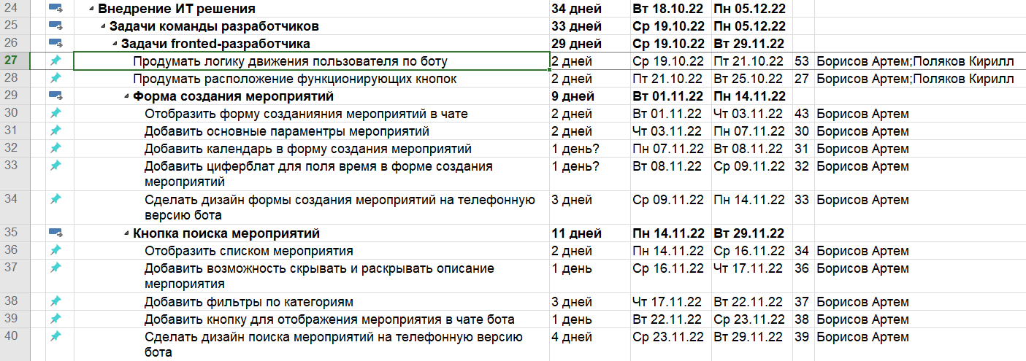
На рисунке 21 отображены задачи, которые были поставлены frontend-разработчику. Отслеживание работ по проекту происходило в прикладной программе MS Project.

Рисунок 21 ‒ Задачи frontend -разработчика в MS Project

На рисунке 22 можно увидеть сам график выполнения работ frontend -разработчика. График работ выполнен так же в MS Project и представляет самой график Ганта.
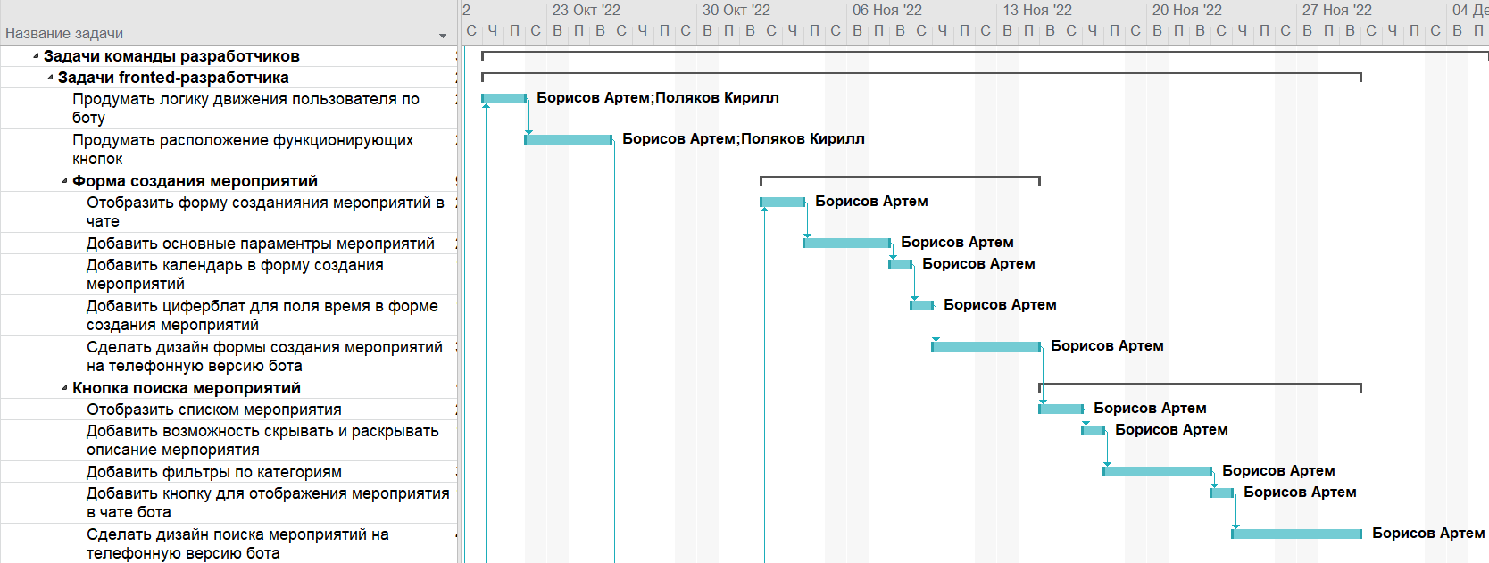

Рисунок 22 ‒ График Ганта выполнения работ по проекту
frontend-разработчика

При работе с бэкенд-разработчиком удалось сделать кнопки, которые ведут на форму поиска, создание мероприятий и кнопку с инструкцией об использовании чат-бота. А также удалось автоматизировать работу бота при помощи базы данных. То есть при добавлении мероприятия пользователя данное мероприятие автоматически добавляется в список всех мероприятий, а при нажатии кнопки присоединиться к мероприятию бот автоматически отправляет информацию о нем в чат пользователю. Была добавлена кнопка пожаловаться. Она необходима для модерации мероприятие. Если мероприятие не соответствует требованиям, то при нажатии этой кнопки мероприятие уходит на модерацию. Также бэкенд-разработчик добавил кнопку сотрудничества, при помощи которой можно осуществить монетизацию сервиса.
Так же, как и с frontend-разработчиком, задачи бэкенд-разработчика отслеживались в пакете прикладных программ от Microsoft, а именно в MS Project, рисунок 23.
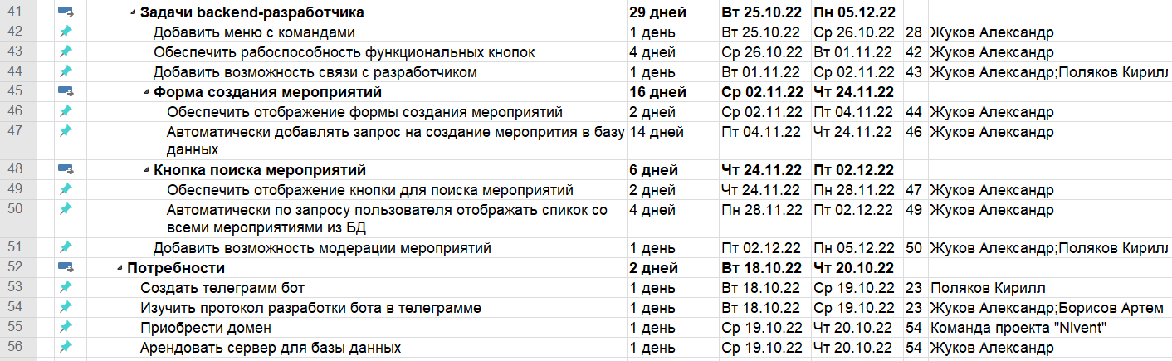

Рисунок 23 ‒ Задачи бэкенд-разработчика в MS Project

На рисунке 24 можно увидеть сам график выполнения работ бэкенд-разработчика. График работ выполнен так же в MS Project и представляет собой график Ганта.
Что касаемо разработки сайта на конструкторе Тильда, то нам удалось сделать все необходимое для того, чтобы осуществить анализ спроса для нашего сервиса. Вместе с разработчиком сайта был сделан дизайн продуманный интерфейс и налаженные активные кнопки взаимодействие. При нажатии на кнопку присоединиться к команде проекта сайт ведет на небольшой опросник. После прохождения которого пользователю необходимо оставить свои личные данные, а именно электронную почту. Таким образом нашей команде удалось заполучить 50 электронных почт что говорит нам о спросе в данном сервисе. В дальнейшем данный сайт будет служить визиткой чтобы пользователи могли ознакомиться с сервисом и стать нашими постоянными пользователями.
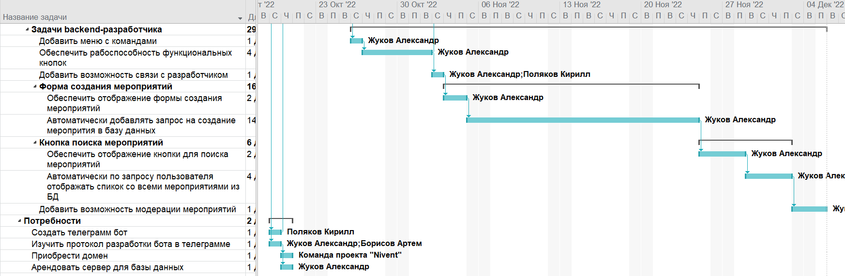

Рисунок 24 ‒ График Ганта выполнения работ по проекту
бэкенд-разработчика

На рисунке 25 изображен список работ по разработке сайта при выполнении которых был получен ожидаемый результат. Отслеживание и контроль работой проходил при помощи программного продукта MS Project.
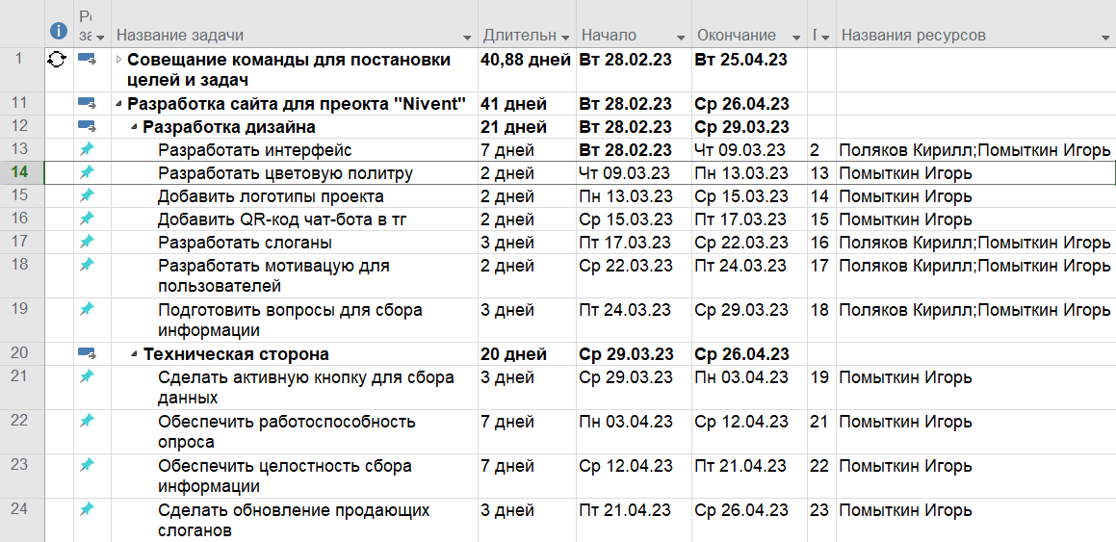

Рисунок 25 ‒ список работ по разработке сайта в MS Project
На рисунке 26 изображен график работ по разработке сайта. График представлен в виде графика Ганта и выполнен в программном продукте Microsoft Project. Работы проходили последовательно так как был один сторонний специалист занимающейся разработкой сайта на конструкторе Тильда.
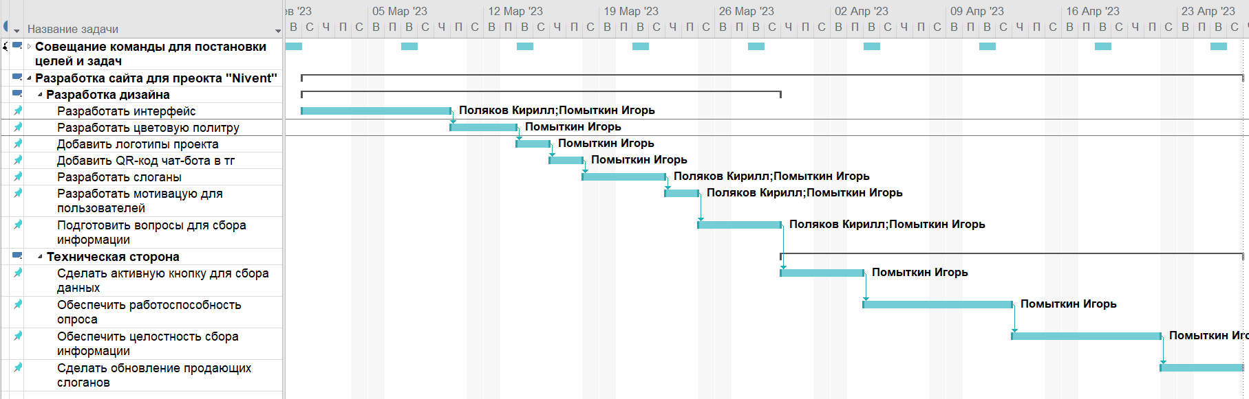

Рисунок 26 ‒ График Ганта разработки сайта для проекта «Nivent»

Таким образом при помощи программного обеспечения от компании Microsoft была совершена работа над внедрением информационно-технического решения. Так с помощью сторонних специалистов был разработан чат-бот в мессенджере Телеграмм и сайт на конструкторе Тильда. При помощи знаний, полученных в ходе обучения, получилось качественно сформировать постановку задач сторонних разработчиков и проконтролировать процесс разработки информационно-технического решения.

  - Результаты деятельности, цели и задачи дальнейшего развития проекта «Nivent»

За небольшой промежуток времени инновационный проект «Nivent» смог достичь значительных результатов. Команда, состоящая из 4 человек, а также 3 сторонних специалиста, решала различные задачи, которые ставала на пути к успешной реализации инновационного проекта, а именно:
1) маркетинговое исследование;
2) анализ участников мероприятий;
3) анализ организаторов мероприятий;
4) разработка ценностного предложения;
5) анализ ИТ отрасли;
6) анализ конкурентов;
7) разработка функций сервиса;
8) анализ путей реализации технического решения;
9) внедрение ИТ решения;
10) разработка MVP;
11) разработка сайта.
Вышеперечисленные задачи являются только частью, которую выполнили участники инновационного проекта. Список задач на самом деле еще больше. У каждого из участников проекта были свои задачи, которые были распределены в зависимости от их компетенций.
На данный момент проект «Nivent» имеет чат-бота в мессенджере телеграмм. В данном боте, который является MVP проекта, реализованы основные функции, которые необходимы на первых этапах работы сервиса. На рисунке 27 изображен QR-код, который ведет на результат деятельности команды, а именно на чат-бот в Телеграмм.
Рисунок 27 ‒ QR-код бота «Nivent» в Телеграмм

В чат-боте, который находится в мессенджере Телеграмм, были внедрены основные функции, которые были получены на основе анализа участников мероприятия и организаторов мероприятий. Команде разработки удалось сделать удобный функционал, который позволяет пользователям с легкостью находить мероприятия, которое их интересуют. А также сама визуальная составляющая работа имеет приятный характер, который позволит привлечь новых пользователей. В добавок к этому удалось сделать хороший отклик от сервера, на котором находится база данных с мероприятиями. В MVP инновационного проекта «Nivent» отсутствуют серьезные ошибки, которые могут повлечь за собой серьезные последствия как для организаторов, так и для участников мероприятия. Таким образом MVP проекта готов к работе. На рисунке 28 изображена фор чат-бот проекта «Nivent»
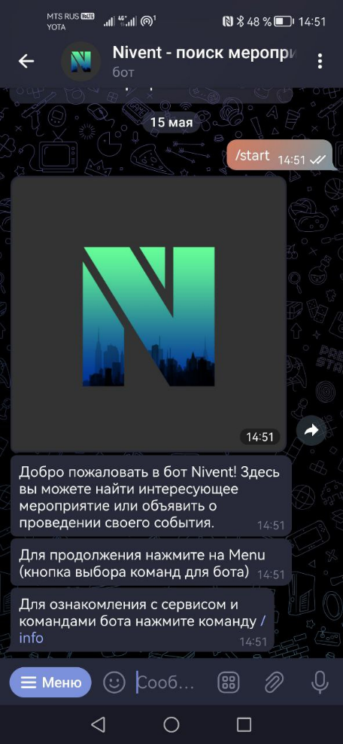

Рисунок 28 ‒ Чат-бот в мессенджере телеграмм

Помимо бота в Телеграмме, команде проекта удалось разработать сайт, в котором происходила оценка спроса на данный сервис. По итогу удалось собрать 50 запросов на участие в проекте. Таким образом, можно сделать вывод, что идея инновационного проекта «Nivent» обладает актуальностью на событийном рынке. Далее сайт послужит проекту как сайт-визитка, который будет отображать основную информацию о проекте и вести пользователей на сервис на других платформах. На рисунке 30 изображен QR-код, который ведет на сам сайт инновационного проекта «Nivent».

Рисунок 30 ‒ QR-код сайта проекта «Nivent»

Аналогично разработки чат-бота в Телеграм, команда разработки постаралась и над созданием сайта для инновационного проекта. Поэтому удалось создать не только функциональный сайт, но и визуально красивый сервис. На рисунке 31, изображен сайт проекта «Nivent». Сайт также работает в исправном режиме и не имеют серьезных ошибок, которые могут повлиять на пользователей сервиса.
Сейчас сайт собирает информацию о пользователях путем опроса внутри сайта. Прохождение данного опроса мотивируется премиум подпиской для первых пользователей, что должно повлиять на желание участников и организаторов мероприятий присоединиться к нашему сервису «Nivent».
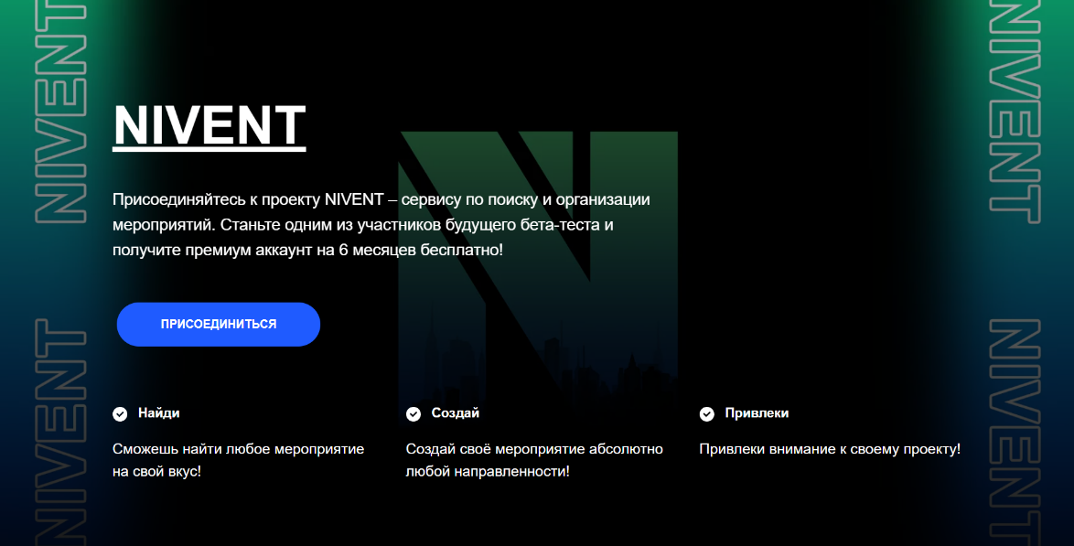
Рисунок 31 - Сайт проекта «Nivent»

В дальнейшим сайт послужит визиткой для проекта «Nivent», который будет оповещать участников и организаторов мероприятий об возможностях данного сервиса.
Как и любой другой проект инновационный проект «Nivent» имеет свои цели и планы развития. Команда проекта не останавливается на достигнутых результатах, поэтому хочет развиваться в будущем. Для того чтобы проект имел успех в будущем, были выдвинуты следующие планы и цели развития:
1) внедрение геолокации;
2) разработка приложения;
3) выход на рынок;
4) масштабирование.
Таким образом, можно сказать, что инновационный проект «Nivent» имеет большие перспективы, так как смог за такой маленький период времени достичь таких больших результатов.

ЗАКЛЮЧЕНИЕ

Ведение инновационного проекта довольно сложная и трудоемкая задача, где необходимо учитывать множество факторов, но результат такой деятельности может превосходить все результаты. Ведь инновации способны выделить бизнес среди конкурентов, не говоря уже о стартапе, который станет наиболее привлекательным для инвесторов, чем другие проекты.
Работа над инновационным проектом всегда осуществляется в команде. Поэтому очень важно правильно распределять задачи под каждого человека по его компетенциям, соблюдая при этом контроль за выполнением задач и сопровождая проект всем необходимым для участников проекта. Помимо этого, важно выполнять свои задачи, которые стоят на пути реализации проекта.
Во время написания выпускной квалификационной работы был выполнен некий ряд задач, которые были отражены в самой работе.
В ходе выполнения работы был произведен сбор информации об основных понятиях инноваций и инновационного проекта, что в следствие позволило проанализировать теоретический аспект выпускной квалификационной работы и определить важность и сложность выполняемых процессов.
Изучено современное состояние информационно-технологической отрасли в РФ. Говоря об ИТ отрасли, необходимо отметить, что данная отрасль является быстроразвивающейся, поэтому имеет частую сменяемость тенденций. На ИТ отрасль влияет множество различных факторов, поэтому только самые адаптивные участники способны получать большую выгоду.
Инновационный проект «Nivent» является агрегатором мероприятий. Вследствие этого проект находится на событийном рынке, который заполняют различные конкурирующие организации. Событийный ранок полон конкурентов, что говорит о востребовательности сферы деятельности. При анализе конкурентов удалось выделить необходимый функционал сервиса, который сможет положительно повлиять на результат проекта «Nivent».
Опрос потенциальных пользователей и анализ оставленных ответов, дал понимание инновационному проекту о потребностях самих пользователей, что помогло адаптировать информационно-технологическое решение.
В ходе выполнения работы было разработано ценностное предложение для участников мероприятий и организаторов мероприятий. Ценностное предложение разрабатывалась на основе анализа ответов, полученных после анкетирования и интервьюирования пользователей. Именно на основе ценностного предложения были выявлены и разработаны функции в информационно-технологическом решении.
Внедрение информационно-технологического решения может протекать по разным путям реализации. Для инновационно проекта «Nivent», был сделан выбор в пользу создания MVP в чат-боте внутри мессенджера Телеграмм. Помимо этого, было решено создать сайт для сбора информации о потенциальных пользователях.
Таким образом удалось разработать и внедрить информационно-технологическое решение в инновационный проект «Nivent». На данный момент времени проект имеет свой MVP и сайт. В дальнейшем проект «Nivent» планирует создать свое мобильное приложение, которое будет отображать полный функционал, необходимый для успешного существования на событийном рынке.
По результатам выполнения работы можно сделать следящие выводы:
1) ИТ отрасль является очень быстроразвивающейся и перспективной, но также стоит учитывать быструю смену тенденция, которая свойственна отрасли в нынешних реалиях;
2) событийный рынок имеет множество различных конкурентов, но выделиться на их фоне можно совмещением некоторых функций, которые будут включать в себя новое информационно-технологическое решение;
3) по итогам опроса и интервьюирования было разработано ценностное предложение, которое нашло свое отражение в функциях информационно-технологического решения;
4) в ходе внедрения информационно-технологическое решение было разработано MVP для инновационного проекта «Nivent», а также сайт, при помощи которого собирается информация о пользователях, а в дальнейшем данный сайт послужит стартапу как сайт-визитка.
Реализация информационно-технологического решения для инновационного проекта «Nivent», поможет довести проект до желаемого любых других стартапов, а именно получении прибыли. Без данного информационно-технологического решения коммерциализация проекта невозможна, в связи с этим техническая сторона проекта очень важна.
Таким образом в ходе выполнения выпускной квалификационной работы было разработано и внедрено техническое решение, которое имеет необходимый функционал для того, чтобы протестировать спрос и продемонстрировать первичные возможности сервиса проекта «Nivent».

СПИСОК ИСПОЛЬЗОВАННЫХ ИСТОЧНИКОВ

- Алексеева М. Б. Анализ инновационной деятельности : учебное пособие / М. Б. Алексеева. – Москва : ИНФРА-М, 2016. – 756 с. – ISBN 978-5-534-14499-4.
- Алексунин В. А. Маркетинг : учебное пособие / В. А. Алексунин. – Москва : Дашков и Ко, 2019. – 214 с. – ISBN 978-5-394-03163-2.
- Аудиторско-консалтинговая группа «Деловой профиль» // Деловой профиль : [сайт]. – 2023. URL: https://delprof.ru/press-center/open-analytics/izmenenie-struktury-it-rynka-po-itogam-2022-goda-lgoty-razvitie-importozameshchenie-rynok-it-spetsia/ (дата обращения: 28.04.2023).
- Барютин Л. С. Основы инновационного менеджмента. Теория и практика: учебное пособие / Л. С. Барютин. – Москва : Экономика, 2013. – 518 с. – ISBN 978-5-7401-1487-5.
- Бизнес технологии, идеи, модели роста, стартапы: официальный сайт. – Москва. – URL: https://vc.ru/hr/589187-it-rynok-rossii-v-2023-godu-chego-nam-zhdat (дата обращения: 27.04.2023).
- Валдайцев С. В. Оценка бизнеса и инновации: учебное пособие / С. В.Валдайцев. – Москва : Информ, 1997. – 331 с. – ISBN 5-900855-74-0.
- Виды инновационных проектов и их состав // учебные материалы : [сайт].– 2023 – URL: https: //studwood.net/1076635/ menedzhment/vidy _innovatsionnyh_ proektov_sostav (дата обращения: 24.04.2023).
- Годин С. Фиолетовая корова. Сделайте свой бизнес выдающимся! : учебное пособие / С. Годин. – Москва : Мир, 2012. – 511 с. – ISBN 978-5-916-57443-2.
- Давтян М.А Экономика инновационной деятельности предприятия : учебное пособие / М.А. Давтян, Т.С. Щербакова, И.В. Карзанова, С.Б. Зайнулин, Т.В. Самусева. – Москва: Издательство Российского Университета дружбы народов, 2014. – 432 c. – ISBN 978-5-209-05467-2.
- Джусупов А.Б. Особенности управления инновационными проектами в компании / А. Б. Джусупов // Вестник магистратуры. – 2020. – №4-3 – С. 41–47. – URL: https://cyberleninka.ru/article/ n/osobennosti-upravleniya -innovatsionnymi- proektami-v-kompanii (дата обращения: 27.05.2023).
- Журнал для предпринимателей – Inc. Russia // Inc. Russia: [сайт]. – 2023. URL: https://incrussia.ru/understand/russia-it-2023/ (дата обращения: 27.04.2023).
- Завлина П. Н. Основы инновационного менеджмента : учебное пособие / П. Н. Завлина. – Москва : Экономика, 2008. – 443 с. – ISBN 978-5-469-01658-8.
- Инновационное развитие современной науки: проблемы, закономерности, перспективы: сборник статей международной научно-практической конференции, Пенза, 21 сентября 2018 г. / ответственный редактор Г. Г. Юрьевич. – Пенза : Аэтерна, 2018. – 64 с. – ISBN 978- 5-9071103-378-8.
- Инновационный маркетинг // справочник от авторов24 : [сайт].– 2023. URL: https:// spravochnick.ru/ marketing/ innovacionnyy_ marketing/ (дата обращения: 04.05.2023).
- Интернет-издание высоких технологиях // CNews : [сайт]. – 2023. URL: https://www.cnews.ru/articles/2022-10-03_issledovanie_sektor_it_v_rossii (дата обращения: 28.04.2023).
- Исследование: сектор ИТ в России показал устойчивость к новым вызовам // ИТ-маркетплейс CNwes Market: [сайт]. – 2023. URL: https://www.cnews.ru/articles/2022-10-03_issledovanie_sektor_it_v_rossii (дата обращения: 18.05.2023).
- Карпей Т.В. Экономика, организация и планирование промышленного производства : учеб. пособие / Т.В. Карпей. . – Минск.: Дизайн ПРО, 2004 – 328 c. – ISBN 985-452-097-8.
- Касьяненко Т. Г. Анализ и оценка рисков в бизнесе : учебник и практикум для вузов / Т. Г. Касьяненко, Г. А. Маховикова. – Москва : Юрайт, 2023. – 381 с. – (Высшее образование). – URL: https://urait.ru/bcode/510969 (дата обращения: 27.05.2023). – ISBN 978-5-534-00375-8.
- Кожевникова Г. П. Информационные системы и технологии в маркетинге : учебное пособие для вузов / Г. П. Кожевникова, Б. Е. Одинцов. – Москва : Юрайт, 2023. – 444 с. – (Высшее образование). — URL: https://urait.ru/bcode/511454 (дата обращения: 26.04.2023) – ISBN 978-5-534-07447-5.
- Котлер Ф. Маркетинг от А до Я. 80 концепций, которые должен знать каждый менеджер : учебное пособие / Ф. Котлер. – Москва : Альпина Паблишер, 2018. – 686 с. – ISBN 978-5-8459-0376-1.
- Кулагин А. С. Немного о термине "инновация" : учебное пособие / А. С. Кулагин. – Москва : Инновации, 2004. – 189 с. – ISBN 978- 5-4906-0837-5.
- Лапин Н. И. Теория и практика инноватики : учебное пособие / Н. И. Лапин. – Москва : Логос, 2020. – 328 с. – ISBN 978-5-98704-319-0.
- Медынский В. Г. Инновационный менеджмент / В.Г. Медынский. – Москва.: ИНФРА-М, 2018. – 295 с. – ISBN 978-5-16-002226-0
- Молчанов Н. Н. Маркетинг инноваций : учебник и практикум для вузов / Н. Н. Молчанов [и др.] ; под общей редакцией Н. Н. Молчанова. – Москва : Юрайт, 2023. – 275 с. – (Высшее образование). – URL: https://urait.ru/bcode/514123 (дата обращения: 07.05.2023). – ISBN 978-5-534-02365-7.
- Морозов Ю. П. Инновационный менеджмент: Innovation management : учебное пособие для студентов вузов / Ю. П. Морозов, А. И. Гаврилов, А. Г. Городнов. – Москва : Юнити, 2003. – 471 с. – ISBN 5-238-00402-8.
- Нагапетьянц Н. А. Маркетинг в отраслях и сферах деятельности / . Н. А. Нагапетьянц, Е. В. Исаенко, Р. Н. Нагапетьянц. – Москва : Инфра, 2011. – 288 с. – ISBN 978-59973-4489-4.
- Никифорова Н. А. Управленческий анализ : учебник для вузов / Н. А. Никифорова, В. Н. Тафинцева. – Москва : Юрайт, 2023. – 413 с. – (Высшее образование). – URL: https://urait.ru/bcode/510733 (дата обращения: 09.05.2023). – ISBN 978-5-534-07697-4.
- Оголева Л. Н. Реинжиниринг производства / Л. Н. Оголева, Е. В. Чернецова, В. М. Радиковский. – Москва : КноРус, 2005. – 304 с. – ISBN 5-85971-041-0.
- Петрище В. И. Современный инновационный менеджмент/ В. И. Петрище, Н. В. Мироненко. – Орел : Министерство образования и науки Российской Федерации, ГОУ ВПО "Орловский гос. ун-т", 2009. – 185 с. – ISBN 978-5-91468-049-4.
- Поляков Н. А. Управление инновационными проектами : учебник и практикум для вузов / Н. А. Поляков, О. В. Мотовилов, Н. В. Лукашов. – Москва : Юрайт, 2023. – 384 с. – (Высшее образование). – URL: https://urait.ru/bcode/511434 (дата обращения: 29.04.2023). – ISBN 978-5-534-15534-1.
- Реброва Н. П. Основы маркетинга : учебник и практикум для высшего профессионального образования / Н. П. Реброва. – Москва : Юрайт, 2023. – 277 с. – (Бакалавр и магистр. Академический курс). – URL: https://urait.ru/bcode/511695 (дата обращения: 31.05.2023). – ISBN 978-5-534-03462-2.
- Резник С. Д. Управление изменениями: учебное пособие / С. Д. Резник, М. В. Черниковская, И. С. Чемехов. – Москва : Инфра-М, 2016. – 384 с. – ISBN 978-5-16-015901-0.
- Сайфуллина С.Ф. Проблемы инновационного развития Российских предприятий: учебное пособие / Сайфуллина С.Ф ; Успехи современного естествознания. – Москва, 2010. – 173 c. : ил. – URL: https://natural- sciences.ru/ ru/article/ view?id= 7969 (дата обращения: 14.05.2023)
- Седаш Т. Н. Инновационные проекты : особенности реализации и методы оценки : учебное пособие / Т. Н. Седаш. – Москва : Библиогр, 2012. – 108 с. – ISBN 2073-4484.
- Секерин В. Д. Инновационный маркетинг : учебное пособие / В. Д. Секерин. – Москва : ИНФРА-М, 2016. – 238 с. – ISBN 978-5-16-011323-4.
- Сингаевская Г. И. Управление проектами в Microsoft Project 2007: учебное пособие / Сингаевская Г. И. – Москва: Диалектика, 2008. – 800 с. – ISBN 978-5-8459-1374-6.
- Спиридонов, Е. А. Управление инновациями : учебник и практикум для вузов / Е. А. Спиридонова. – Москва : Юрайт, 2023. – 298 с. – (Высшее образование). – URL: https://urait.ru/bcode/516365 (дата обращения: 21.05.2023). – ISBN 978-5-534-06608-1.
- Сухарев О. С. Экономика технологического развития: учебное пособие / О. С. Сухарев. – Москва : Финансы и статистика, 2008. – 134 с. – ISBN 978-5-279-03346-1.
- Твисс Б. Управление научно-техническими нововведениями : учебное пособие / Б. Твисс. – Москва : Экономика, 1986. – 271 с. – ISBN 5-282-00629-4.
- Тебекин А. В. Инновационный менеджмент : учебное пособие / А. В. Тебекин. – Москва : Инфра-м, 2013. – 408 с. – ISBN 978-5-16-009321-5.
- Тинькофф Журнал: журнал про ваши деньги // Тинькофф Журнал [сайт]. – 2023. URL: https://journal.tinkoff.ru/news/it-russia-2022/ (дата обращения: 27.04.2023).
- Трубачев Н. А. Участники комплексного инновационного проекта и перспективы коммерциализации его результатов / Н. А. Трубачев // Электронный вестник. – 2009. – №21. – 16c. URL: https://cyberleninka.ru/ article/n/uchastniki-kompleksnogo-innovatsionnogo-proekta-i-perspektivy-kommertsializatsii-ego-rezultatov (дата обращения: 30.05.2023).
- Уткин Э. А. Инновационный менеджмент/ Э. А. Уткин, Г. И. Морозова, Н. И. Морозова. – Москва : Акалис, 1996. – 207 с. – ISBN 5-86275-045-2.
- Фрэнкс Б. Революция в аналитике. Как в эпоху Big Data улучшить ваш бизнес с помощью операционной аналитики: учебное пособие / Б. Фрэнкс. – Москва : Альпина Паблишер, 2017. – 459 с. – ISBN 978-5-9614-4132-1.
- Цены фрилансеров и студий на разработку // Kadrof.ru: сайт об удаленной работе, фрилансе и заработке в интернете : [сайт]. – 2023. URL: https://www.kadrof.ru/articles/54350 (дата обращения: 19.04.2023).
- Черкасов М. Н. Проблемы формирования и развития инновационных проектов / М. Н. Черкасов // Вестник магистратуры. – 2012. – №3 – 13с. – URL: https://cyberleninka.ru/article/n/problemy-formirovaniya-i-razvitiya-innovatsionnyh-proektov (дата обращения: 19.05.2023).
- Черникова А. Е. Место и роль планирования в системе функций управления: учебное пособие / А. Е. Черникова : Экономика и управление: анализ тенденций и перспектив. – Москва, 2016. – 173 с. : ил. – URL: http://elibrary.ru/item.asp?id=25448110 (дата обращения: 02.05.2023)
- Черникова А. Е. Особенности управления инновационными проектами: учебное пособие / А. Е. Черникова. – Москва : Молодой ученый, 2016. – 258 с. : ил. – URL: https://moluch.ru/archive/128/35424/ (дата обращения: 06.05.2023).
- Чернышeва Б.Н. Инновационный менеджмент и экономика организаций (предприятий): практикум / Чернышeва Б.Н. – Москва : ИНФРА-М, 2012. – 240 с. : ил. – URL: https://znanium.com/catalog/product/320934 (дата обращения: 05.05.2023)
- Шумпетер Й. А Теория экономического развития: исследование предпринимательской прибыли, капитала, кредита, процента и цикла конъюнктуры / Й. А. Шумпетер ; Пер. В.С. Автономов, М.С. Любский, А.Ю. Чепуренко. – Москва : Прогресс, 1982. – 456 с. – ISBN 978-5-699-19290-8.

